《操盘手预科班》
——操盘手短线操作培训班

第一讲：操盘手预科班培训都讲解什么内容

一、预科班培训与操盘手培训之间的关系
有很多朋友询问是不是先要学会了免费《预科班》的内容，才能学习收费《操盘手培训》的内容？
这就理解错了，如果《预科班》是《操盘手培训》的技术基础，这么理解是正确的。因为只有打好基础，才能继续深造。
但是《预科班》与《操盘手培训》不是基础与进阶的关系，而是自成体系。与其说《预科班》让大家误会，还不如直接就说《预科班》学习的内容是《操盘手短线操作培训班》。
如果说《预科班》与《操盘手培训》有关系的话，那么可以这么说，系统的学习了操盘手技术，了解了其原理，能够更好的使用《预科班》短线操作的技术，能力可以得到更快的提高。
因此不学习《预科班》技术，也是可以直接学习《操盘手培训》的。而先学习《预科班》内容，学会了操盘手短线操作技术，感受了操盘技术的有效性，实战性，与一学就会的简单性，可以更加有信心系统来学习《操盘手培训》。

二、为什么要进行《预科班》的培训
1、有的朋友在学习《操盘手》培训之前，都想先看看其中的内容，以判断是否值得学。与其这样，不如直接就将一部分内容拿出来，免费系统的给大家培训，让大家学会。增加免费《预科班》这种形式，比大家自己看，大家更加欢迎。
2、很多培训事先是不敢让大家看资料，或者学习该技术的，因为其有效性、实战性可能连教授者自己都不敢使用，怎么敢于事先就暴露于学习者面前呢？但是，操盘技术是不害怕这些的，因此为了体现操盘技术的优势，不同于散户技术。我们开创先河，先给所有想学习《操盘手培训》的朋友们进行免费的培训，让大家亲身感受操盘手技术到底怎样，有了亲身感受之后，自己来判断，是否要系统的学习《操盘手培训》技术。
3、很多朋友不理解操盘手技术是怎样操作的，甚至通过偷学的方式，学错了或者走火入魔了。形成了错误的操作方式，因此还会对操盘手技术有误解，因此本次要给大家进行系统培训，系统讲解《操盘手短线操作技术》，让每一位想学习操盘技术的朋友，都有机会得到我的辅导，将以前一些错误的理解或者操作方式改正成为正确的认为，与正规的操作方式。
4、《预科班――操盘手短线操作技术》培训，即让大家免费学习了操盘技术，又可以宣传了操盘技术，还能够让大家建立信心学好《操盘手技术培训》，还可以提高学习氛围。因此这是一项有利与大家，有利于操盘手技术，有利于操盘手培训，有利于大家多赢的事情，为什么我们不作呢？别人不作是因为对技术没有信心，经过这么多年的磨练，我们对操盘技术有信心，为什么不这么作？我们当然要做这件能够事先多赢的事情。

三、操盘手技术讲解的内容
1、《空间买卖点的使用技术》：通过这项技术，可以学会使用空间买卖点上限阻力与下限支撑这两个数据，来判断大盘可操作的买点与卖点。
2、《波动四法》：通过第一项技术，在确定了大盘短期可操作空间之后，使用《波动四法》来寻找强势个股，确定强势个股的买点。然后根据第一项技术确定大盘卖点之后，再根据《波动四法》寻找强势个股的卖点，完成短线操作。

四、操盘手技术的特点
证券市场之中的散户操作者是非常浮躁的，原因是他们使用不正确的操作方法，建立了不正确的操作思想，连续的亏损，使操作越来越浮躁，由此形成恶性循环，方法越来越激进，思想越来越极端。形成了如下思路：第一是预测、最明显的就是经常询问明天怎样。第二是只能赢不能亏，最明显的就是亏损就没有信心。
但是大家在学习操盘手技术之前，必须将这两点错误的思路从自己的脑子中删除。
第一、操盘手技术从来不预测。操盘手技术从来不回答明天怎样这个问题，只是做好操作计划，按照计划实施投资。这就好像生活中办个工厂或者公司，投资者都是请专家制定《可行性计划》与《发展程序性文件》，从来不会请一个具有预测能力的人算一算这个投资是否能够赚钱。可见，操盘手技术崇尚的是通过计划操作，通过计划盈利。而不是预测。
第二、操盘手技术从来不苛求每战必胜。世界上没有百分之百绝对的事情，同样操盘手技术也不可能每次操作都能够盈利，就像现在世界上伟大的企业也有投资失误的时候一样。操盘手的投资的投资名言是：能够比失败的次数多一次，能够比亏损的比例少一点，我就是盈利者。
因此，大家在学习操盘手技术之前，要知道世界上没有百分之百可以盈利的技术，没有能够预测的技术。只有按照计划操作，使自己操作的盈利幅度与亏损次数减少，才可以盈利。一定要将每战必胜，可以预测后市趋势的错误操作思路从自己脑子中删除。不能将这两个投资毒瘤清除，在投资市场之中，将永远不可能有盈利的机会。

第二讲：《预科班》培训的五个基本概念

1、空间买卖点技术与空间买卖点使用技术的区别。
在以前学习的过程中，有几位没有理解《空间买卖点技术》与《空间买卖点使用技术》之间的关系。来询问为什么培训不告知空间买卖点是怎么计算出来的，我回答本培训是教授使用技术，不教授空间买卖点技术。同时明确告知大家空间买卖点不是计算出来的，它没有公式，只是一种看K线的技术，通过看K线走势，就可以确定空间买卖点，很简单，不需要计算。于是有很多朋友开始开动脑筋，有说空间买卖点就是上下20点的，有说就是6％的，有说就是某某趋势线的，等等。但是随后都发现只能对一段时间，大部分时间这些看似聪明的“创造者”都是错误的。因此请大家不要将精力放在不正确的方向上。如果想学习，就参加《操盘手培训》，如果想使用好空间买卖点，就安心先将这个《空间买卖点使用技术》学习好。不要这山望着那山高，最后使用方法没有学会，空间买卖点也不知道，竹篮打水一场空。

五域论湛论坛每天在收盘之后，于固顶帖子“《空间买卖点看大盘》复盘”这个帖子中公布转天的空间买卖点数据。大家可以去看，根据这两个数据，使用本培训教授的方法即可判断大盘的买卖点与短线操盘可操作空间。

所以《空间买卖点使用技术》是本培训教授的内容，顾名思义它是教授在给出空间买卖点数据的前提下，怎样使用空间买卖点数据的技术方法。

而《空间买卖点技术》是教授学员空间买卖点是怎么来的，怎样看K线得出空间买卖点的方法。这是《操盘手培训》中级班的学习内容。

它们之间是不同的。

2、围绕的概念。
围绕这个词在《现代汉语词典》中的解释有两个，第一个是围着转动。第二个是以某个问题或者事物为中心。下图兰圈就是围绕着黑圈，这是第一个解释的示意图。

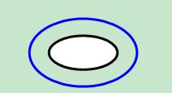

下图蓝线就是围绕着黑线，以黑线为中心，这是第二个解释的示意图。

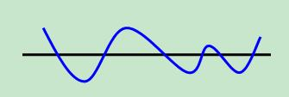

这两种解释不论哪一种，都是蓝圈或者蓝线包含着黑圈或者黑线，这才是围绕概念的主要矛盾。也就是说围绕的意思是两个物质，一个物质包含着另外一个物质，两者不是分离的。
如此，我们看看如下三个例子，它们是围绕吗？
1、一个点位是1000点，一个双底的颈线位是999点，最低点是990点。
2、一个点位是1000点，一个双顶的颈线位是1001点，最高点是1100点。
3、一个点位是1000点，一个双底的颈线位是1001点，最低点是990点。

如果你的回答是第三个是围绕，前两个不是围绕，那么就说明你明白围绕的概念了。千万不要在实际的操作中，忘记围绕是什么意思。

为什么要大家明白围绕的概念呢？因为《空间买卖点使用技术》中出现频率最高的一个名词就是围绕。经常这么说：分时围绕空间买卖点上限（下限）形成底部（顶部），突破（跌破）颈线位，形成买点（卖点）。因此不能正确理解围绕，就不能正确判断空间买卖点形成的买卖点。

在实际操作中，有很多朋友在论坛上发帖子，写出的都是错误的买卖点，原因是他们不理解围绕的概念。在实际的走势中，其实上限或者下限离形态还有哪怕是一点的距离，也形不成买卖点，但是却有朋友将这些形态与空间买卖点的走势定义为围绕，认为差一点没有关系，其实这就大错特错了。

要想正确的判断买卖点，必须要理解围绕的概念。

3、形态的样子
在操盘技术中，形态只有两种，第一种是双底（双顶），第二种是头肩底（头肩顶）。其中又分成三类。普通、强势、弱势。

双底（双顶）从左至右依次是普通、强势、弱势。

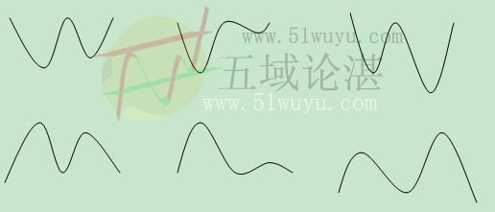

头肩底（头肩顶）从左至右依次是普通、强势、弱势。

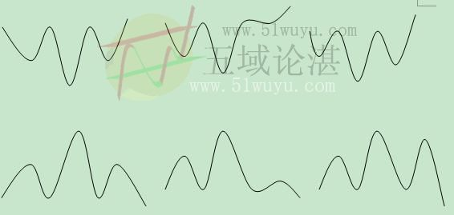

形态从操盘思路上讲，双底（双顶）比头肩底（头肩顶）强，这个结论与大家学习的散户技术是有区别的。因为双底（双顶）相比头肩底（头肩顶）要单纯，时间要短，说明了操盘手控制盘面的能力强。反之头肩底（头肩顶）多经历了一次底部的构筑，甚至还创出一次新低或者新高，标明敌方的势力很强，己方无法两次就能控制盘面，还要第三次振荡才能完成。

普通形态是一种正常的形态。
强势形态是控制盘面一方能够尽量简化底部构造，离着颈线位很近就完成了构筑底部，开始突破颈线位。
弱势形态是在突破之前依然不能稳稳的控制趋势，还需要创出新低或者新高之后，这样造成离着颈线位很远，别别扭扭的突破颈线位。

4、空间买卖点的作用。
先讲一个生活实例，我们坐公共汽车，有一个始发站，有一个终点站，它们之间有很多中途站。坐公共汽车的人都有如下几个常识：1、不需要必须在始发站上车在终点站下车。在任何中途站上车都是可以的。2、不需要每到一站都必须先下来，再上去。只要到了自己的目标站再下车即可。3、不要求所有人都按照规定上下车，每人都可以按照自己的需要，在自己认为合适的车站上车，在自己的目标站下车。

以上常识是坐公共汽车的人都知道的。其实对于空间买卖点的使用，也可将空间买卖点的买卖点理解为公共汽车的车站，没有必要只要是买点就买入，只要是卖点就卖出，也可按照自己的操作，确定适合自己的买点，与目标的卖点。那么适合买点与目标卖点之间会像坐公共汽车一样，中间有很多的买卖点，我们将它忽略掉就可以了。

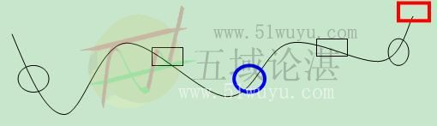

上图描述的是一个公共汽车的车站，我们可能在第三站蓝色圈的位置，因为它离我家近，而上车，去目标的地方。在图中还会遇到该公共汽车的两站，但是它们都不是我的目标，所以我不必下车，在红色方框的地方是我的目标地，所以在此下车。

上述描述，大家都能够理解，那么现在我们将此图描述成为分时趋势，圆圈为买点，方框为卖点。我们没有必要每次分时出现空间买卖点的买点都买入卖点都卖出。根据自己的操作方式，选择自己认为安全、稳定的买点介入，而后只要没有到达自己认定的阻力位置，期间出现的若干买卖点都没有必要买入或者卖出，只有到了自己认为的阻力位置，出现了卖点，才卖出。

这才是正确的空间买卖点的使用方法。一些不理解这一点的朋友，认为空间买卖点技术就是买点就买，卖点就卖，让大盘牵着走。这是大错而特错了，有这种观点的朋友，还不去好好的学习空间买卖点操盘技术，那就更错了。

实例1：通过日线分析，下方的支撑，上方的阻力位置，很明显的摆在我们面前。现在在支撑位置出现分时买点，这于我的操盘计划买入计划是相符的，那么我就执行买入动作。而出局目标就是上方阻力位置，止损目标就是跌破该支撑形成卖点。执行操盘计划之后，趋势开始上涨，又形成买点了，这就是无效买点，因为我已经买入了。接着还没有上涨到阻力位置，就出现卖点，那么这个卖点也是可以忽略的，一直到阻力位置，出现卖点，才最终完成此次操盘计划，出局。所以在买入与卖出之间的买卖点都是可以忽略的。

实例2：在论坛中每天给出的空间买卖点的操作方法比实例1要简单，确定一个买点之后，再出现的第一个卖点，就完成操作，而出现买点到出现第一个卖点之间出现多少个买点都忽略掉，出现买点到出现第一个卖点如果是当天，按照交易规则T+1，则这个卖点也忽略。

空间买卖点的卖点与买点是可以自由组合的，不要迷信。当然根据论坛上《空间买卖点看大盘》复盘这个帖子所提示的买卖点作为例子，也是可以的，大家可以看到，该实例的准确性、实战性都是非常高的。

通过以上讲解，大家能够知道空间买卖点的作用，就是将看似无规律的运行的趋势形成一个个具有明确买入价格卖出价格的操作轮次。通过空间买卖点形像地将操作表示出来，并且一个买点针对一个卖点，盈亏很容易能够计算出来。通过实践，操作成功的次数比例远远大于亏损的次数比例，操作成功的盈利比例远远高于操作失败的亏损比例。通过以上两点，打下了盈利的基础。

5、空间买卖点大盘与个股的关系。

还是先讲一个常识，建筑工程的程序是先由工程师根据土地情况设计房屋造型、高度等，然后画出图纸，盖房子并不是他们，而是施工的工人工具图纸开始实施。
对于市场趋势是由操盘手根据经济政治等大环境进行操作形成的，那么操盘手在操作的时候必然要支撑操作计划，这个计划所反映出来的就是大盘分时形成的空间买卖点，这也就是市场操作的图纸，你会看他，就会知道买点在哪卖点在哪？不会看它，就好想不会看设计图纸的人一样，不知道画的是什么，反正都是条条线线各种标志。但是在市场之中会看空间买卖点的朋友，自然不会看成一会买一会卖，而是会看出那是起始买点，那是终止卖点，将空间买卖点串成一轮轮的操作轮次。
在大盘稳定的前提下，进行个股的操作，当然盈利的机会就会比只看个股自己的趋势盈利的机会要大的多。
因此大盘空间买卖点与个股的关系，就是图纸与施工的关系。通过在若干买点与卖点确定真正有效的空间买卖点起始买点与目标终点，在大盘强势区间实施个股操作，就是空间买卖点与个股的关系。

第三讲：头与脚哪个最为重要

记得小时候经常与小朋友争论这样一个现在觉得非常可笑的问题：头与脚哪个重要？小朋友们争论的面红耳赤，最后也没有结果。现在也许还有很多朋友在争论类似的问题，当然不一定是争论这个题目，但是可以使用另外一些文字来表达出来：主要矛盾还是次要矛盾重要。
这么一说大家都能够马上回答出来：当然是主要矛盾重要了。但是其实很多朋友在争论的时候是不能辨别出来什么是主要矛盾，哪个是次要矛盾，才有这么一场争论的。
还是拿头与脚哪个重要来说，其实这个问题的主要矛盾是什么的头，什么的脚？不能将这个主要矛盾确定下来，那么争论就是瞎耽误时间。
如果我们确定动物的头与脚哪个重要，那么就要知道动物的主要矛盾当然是生命了，动物没有脚可以生活，但是没有头，就死了。对于动物当然是头重要。
如果主要矛盾定义是植物的头与脚哪个重要，下面的主要矛盾还是生命，那么结论就是植物的脚比头重要，因为植物没有根就死了。
通过这个例子，大家可以知道不能抓住主要矛盾，是不可能解决问题的。
在证券市场之中，头与脚哪个重要呢？也许这个问题大家要笑我，证券市场怎么有头与脚呢？是不是顶部与底部啊，不是！我说的就是头与脚。
聪明的朋友马上就会想到主要矛盾是评判证券市场是动物还是植物，动物的特点顾名思义是能够运动，植物的特点是在一个地方不动。那么证券市场就是动物了，因为趋势是运行的。动物的头比脚重要，因此证券市场头比脚就重要，这是一个推理。
为什么要首先引出这么一个问题呢？我是想给大家说明市场中形态的重要组成部分―――颈线位的问题。
古代杀人叫做杀头或者砍头，其实执行死刑的时候，并不是拿着刀砍头，而是砍脖子。所以死也叫作抹脖子。脖子就是颈，因此要保护好头，就要保护好脖子，将脖子砍了就要失去头，就要死。
因此在使用形态进行操作的时候，就要学会抓住形态的主要矛盾－－颈线位，来进行操作。因为买点与卖点都是以突破或者跌破颈线位为标准的。
同时我们再看一看上一讲讲形态的时候，是不是强势形态都是右底（顶）或者右肩都与颈线位非常近呢？反之弱势的是不是与颈线位非常远呢？再想一想那些从事对抗行业的人，比如：拳击、散打运动员，他们的脖子是不是非常短。只有脖子短，身体与脖子很近，或者是脖子与头很近，才能抗击打，这才是比较强壮的人。
形态也是一样，与颈线位离的越近，那么这个形态就越强，反之越弱。
了解了颈线位的作用，就知道强与弱的概念了，这些概念在以前是没有人给大家讲过的。因为他们都不愿意你知道，甚至他们自己都不知道这个道理。既然买卖点是通过突破与跌破颈线位才出现的，那么我们就要知道颈线位的位置，知道怎样画颈线位。底部形态其实就是颈线位到最低点的区域，顶部形态就是颈线位到最高点的区域。

下面这个图，大家看一看，是上面的虚线是颈线位，还是下面实线是颈线位呢？回答实线是正确的，因为颈线位至少三处与形态相交。而上面虚线只有两处相交。

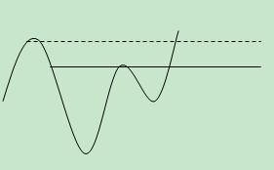

下图颈线位是虚线还是实线呢？还是实线，因为颈线位是以先出现三处与形态相交的位置为标准的。不论怎么接触，第二个肯定是一个高点（低点）。比如实线的地方就是一个高点，这是颈线位第二次接触形态的地方。

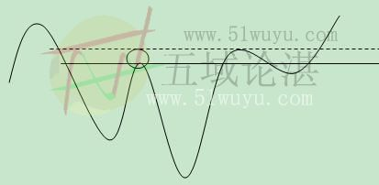

明白了形态颈线位的位置，就能知道形态主要矛盾的位置，当突破或者跌破这些主要矛盾位置的时候，哲学就告诉我们，当主要矛盾出现变化的时候，事物肯定就要出现变化了。那么买点与卖点就出现了，趋势就要出现变化了。

《怎样学习空间买卖点技术》
昨天在论坛中看到有朋友再次针对空间买卖点的提问，其结论依然是错误的。但是却得到很多帖子认同。以前类似关于空间买卖点的帖子很多，我一个个的都回复了，但是越回复越多，我发现不能头痛医头脚痛医脚了，必须系统的从基础给大家讲一讲怎样使用空间买卖点技术了。所以才有了本次的《操盘手预科班培训》。
针对昨天提问帖子我提出两个观点，大家按此学习即可。第一、学习该技术的每一位朋友最好将自己放在从来没有学过空间买卖点使用技术的位置上，因为现在还没有讲到怎样判断买卖点，只是在通过三讲再讲基础知识。不要使用自己的观点来判断空间买卖点的买点与卖点位置。因为很多朋友理解的都是错误的，所以我才会花费时间与精力重新给大家从基础开始讲解。第二、因为大家基础知识还不理解呢，才出现很多错误的判断与错误的思路，因此现在大家将主要的精力应该放在学习已经公开讲的三讲内容中来，不要使用以前错误的知识来判断买卖点。

学习要跟着老师的思路走，不要引导老师按照学生的思路走，那样学员学不到真正的技术。好的老师传道授业，引导学生的思路，而不负责任的老师都是按照学生的思路讲下去，最后结果是学生学到的都是不成系统的东西。有的学员可能会说我在教学中非常严厉，严厉的原因就是我在扭转学员的思路方向，谁都不愿意别人改变自己的思维，因此会不自觉的产生抵触情绪，认为这个老师怎么总说我呢？但是这恰恰是一个认真负责的老师应该做的。

如果说以前大家使用似是而非的、自己理解的空间买卖点技术来理解买卖点，是拿着标准量走势的话，那么真正的空间买卖点技术是分时走出的状态符合空间买卖点的标准。虽然两者意思差不多，但是差之毫厘，失之千里。说简单了就是大家总爱非常牵强的去确定买卖点，技术差一些，自己也撩上去，趋势可不是老师，老师可能会迁就你，但是趋势不会迁就你。因此错误的往往是自己。现在老师就当一回趋势，就是不按照你的思路，就要让你跟着老师的思路走，那么虽然学习的还是这些技术，但是你的思路与水平就会不断提高。

请大家理解你的主观思路与趋势的关系。错误的是你让你的思路你的观点去套趋势走势，正确的应该是趋势走势自然而然的符合你的技术。一个是牵强附会，一个是水到渠成。

第四讲：形态的两度与两性（角度、力度、流畅性、简单性）

一个人体形往往决定了他的健康，比如糖尿病人被形容成为枣核型体形。肥胖的人被形容成为将军肚。这些体形也说明了他们身体的不健康。同样一个形态是否“健康”，也是从这个形态的样子中可以清清楚楚的看出来。

第一、下跌与下跌相比，上涨与上涨相比，下跌与上涨相比。
双底（双顶）有两次上涨和两次下跌，头肩底有三次上涨和三次下跌。使用上涨与上涨的波动相比较，使用下跌与下跌的波动相比较，使用上涨与下跌的波动交叉比较，就可以得出形态是否健康。

比如该图形，两次下跌，第二次比第一次明显下跌幅度小，那么就说明该形态可以形成强势双底。

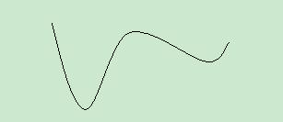

大盘现在（2008年4月-5月的走势）的走势，大家可以比较一下几次下跌的角度，几次上涨的角度。

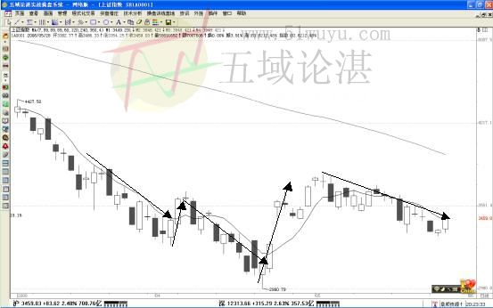

再看这个图，第二次下跌比第一次下跌快速的多，但是第二次上涨比第一次上涨却缓慢的多，那么这个形态就可以形成失败双底，跌破第一个脚创出新低了。

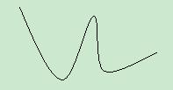

再看大盘在2008年春节前后的走势，两次上涨与两次下跌的对比。

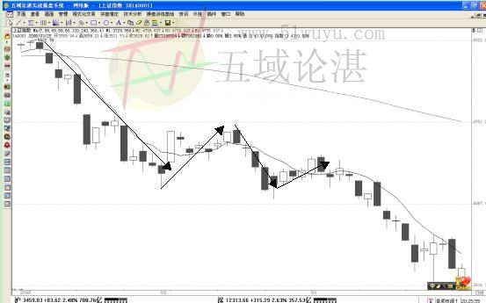

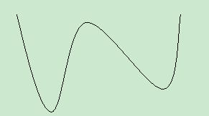
这个形态第一个底部下跌与上涨形成了对称，说明第一回合是多空是平局，第二次下跌与第一次下跌相比下跌速度明显慢了下来，与第一轮的上涨相比下跌也慢，但是与随后的上涨相比，更是慢。为此第二回合因为下跌太慢，让第二回合的上涨有了机会，快速拉升，战胜空方，形成了底部。
这是以双底为例，讲解了底部构造之中两次下跌两次上涨，同趋势相比，异趋势相比得到形态是否健康，向上突破还是向下突破可能性大。反之双顶，或者头肩底、头肩顶都采取这种比较方式。

请大家看看方框中为什么可以形成底部，突破颈线位。

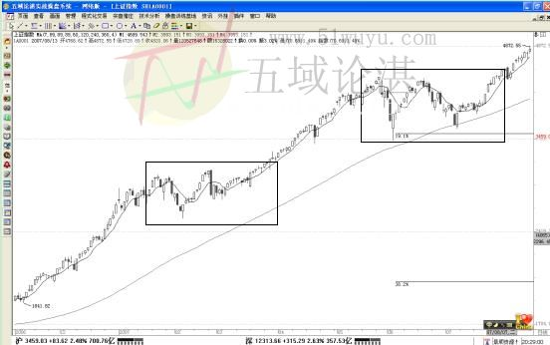

再看看图中这两个顶部为什么能够跌破颈线位。
在比较的时候，需要考虑的就是下面几个要点。我们现在一个个的给大家讲清楚。

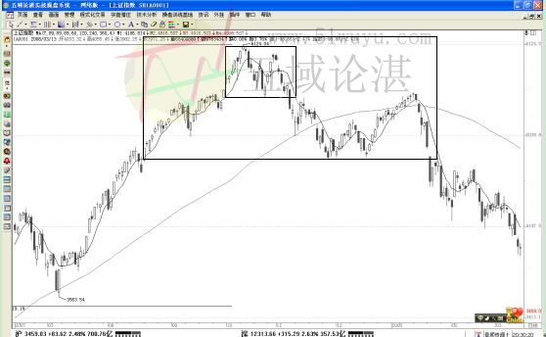

第二、角度决定强弱
不论是上涨还是下跌，出现拐点之后，形成的涨跌角度决定了趋势能否延续的强弱。

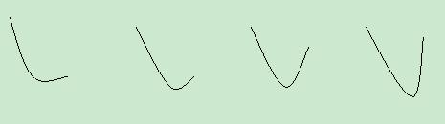

以下跌转为上涨之后形成的上涨与下跌的角度为标准，如果上涨的角度小于下跌的角度很多，那么上涨的延续性值得怀疑。如果上涨角度小于下跌角度，上涨是否能源延续值得观察。如果上涨角度与下跌角度基本一致，那么上涨可以延续，如果上涨角度远远大于下跌，强势上涨突破前期高点的机会很大。以上的图就是上涨角度从远远小于下跌角度到远远大于下跌角度的示意图。

这是2008年5月28日大盘的分时走势，里面每一次底部与顶部都可以看到上涨与下跌形成了不同的拐点角度。因此形成以后的涨幅是不同的。反之方框中的顶部角度拐点，也预示着以后的下跌力量不同。

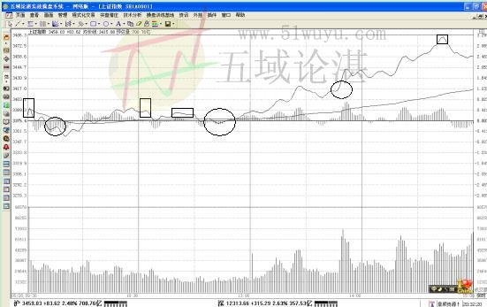

第三、
流畅决定成功
运动员举起一个自己觉得很轻的杠铃，给别人的感觉举起的线路会非常流畅。但是如果举起的是自己认为非常重的杠铃动作会非常僵硬，举起的线路是七扭八歪的，甚至运动员的表情都是痛苦的。
在证券市场之中，如果将多方比喻为举重运动员，将空方比喻为杠铃，那么上涨分时线条的流畅性，反映了多方这位运动员的力量，多方的力量很充足，向上的分时会非常的流畅，而空方力量很也很大，造成多方需要使用很大力量才能形成上涨的线条的话，那么上涨就会哆哆嗦嗦。反之，空方很强大，下跌也会非常流畅，而多方力量也不小，下跌也会不流畅。
通过分时观察上涨与下跌的流畅性，可以知道多方与空方的力量。

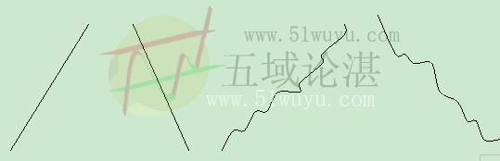

下图是2008年5月27-28日上证的分时图，图中黑框是相同位置下跌用了不流畅的六波下跌走势形成，但是上涨却是三波形成的，相比下跌，上涨流畅的多，显示了上涨的力量强于下跌力量。后面红色框下跌使用了很长时间很多波下跌才形成，但是同位置上涨只是一波就上去了，流畅的走势才能显示其方向的强势。

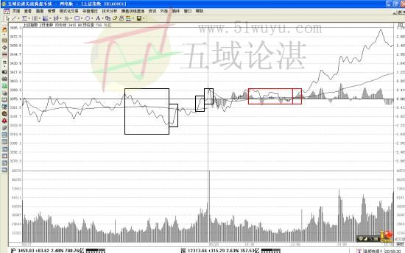

第四、简单决定有效
大家都愿意结交豪爽的朋友，都愿意与干脆利落的人共事。在分时中简单的形态显示的就是操盘手执行操作计划的干脆利落，而能够这样执行计划，肯定是没有遇到什么困难，自然执行的顺畅。
比如双底，双顶，头肩底，头肩顶，只要形成了，跌破颈线位，自然就会下跌。这些形态的单纯性，也就说明了其跌破颈线位之后后市趋势的有效性。该跌的就会跌，该涨的肯定会涨。

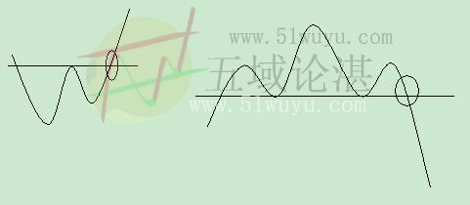

但是还会有一些形态，走出的非常不干净，是由若干个小的形态形成的，那么分时中突破颈线位是否能够延续涨跌方向，就值得怀疑了，就好想一个人办事情总是犹犹豫豫，给人的感觉就是不能与之共事，他办事不牢靠。因此，分时中的形态最为有效的就是干净简单的形态，而不要确认那些复杂的形态。

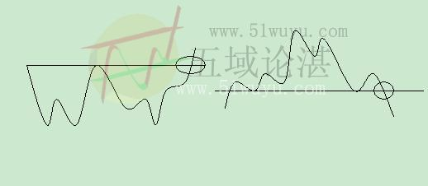

单纯的走势其实与上面讲到波动的流畅体现的都是一种观点，就是越简单，越能显示强势。形态越简单，这个形态形成突破颈线位的机会就大，而复杂的形态突破的机会就小。我们在分时中挑选的是那些围绕上限或者下跌形成的单纯的形态，其形态形成的走势要流畅。

第五、牵强附会走向失败，水到渠成顺理成章
这个内容本来是没有的，但是突然想到我为什么要做这个培训呢？就是有很多朋友在实际应用不能正确的确定买卖点，而且还认为自己是正确的。这些自认为正确的朋友在确定买卖点的时候，基本上就是牵强附会的，拿着标准去套买卖点，而不是那些自然形成买卖点。

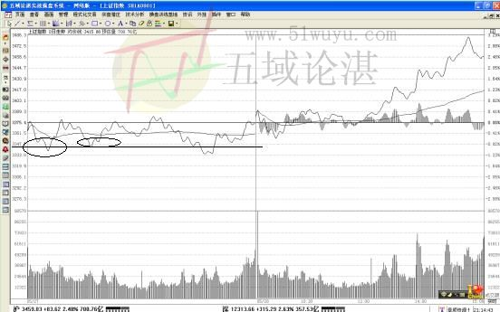

图中黑线是2008年5月27日空间买卖点下限，围绕着它形成两个形态，一个是上午的弱势双底，一个是上午的强势双底。我在实际操作中否定了弱势双底的买点，而是确认强势双底的买点，为什么呢？虽然弱势双底是右底低于左底，突破颈线位形成的。但是看一看这一点的弱势双底右底比左底低了这么多，如果这也算是弱势双底的话，是不是太牵强了呢？这就好像生活中有一些事情虽然不触犯法律，但是也是不符合道德的。比如有的人非要在论坛中说一些攻击人的话，人家封了他，或者回击他，他又说论坛不就是说话的吗？为什么要封我等等，这就是牵强附会做事。好像符合道理，但是却不符合常理。在股市中有些使用是符合技术标准的，但是却太牵强。因此在市场操作中一定要做哪些非常舒服的符合标准的，而不要去做那些非要够着才能符合标准的操作。这就是不要牵强附会，需要做顺理成章水到渠成的事情的原因。
这一点，大家在学习技术的时候一定要注意。千万不要拿着标准“套”，而要顺理成章的“做”。

第五讲：空间买卖点的上限与下限

空间买卖点有一个上限与一个下限，在今天收盘点位之上的叫做上限，之下的叫做下限。因为在下面有支撑作用，因此也叫作下限支撑，在上面的有阻力作用，也叫作上限阻力。
但是在实际的应用之中，并不是说分时走势到了上限肯定受到阻力而下跌，到了下限肯定受到支撑而上限。有这种理解的朋友就错了，证券市场之中根本不会有这么简单的事情。

一、上限与下限是做什么的
那么上限与下限既然不能起到肯定支撑与肯定阻力的作用，它们到底是做什么的呢？
先作个比喻吧，两军对垒，谁都想将对方打败，但是谁也不知道对方到底是个什么情况。只有派出侦察兵，将对方的虚实侦察清楚。对方哪里有战壕，哪里有重武器，哪里有重兵等等，才能准备怎样打击对方。
上限在证券市场之中，就是我方的侦察兵侦测出来的敌方排有重兵的位置。而下限就是我方排有重兵的位置。双方对垒决定胜负，主要是双方主力部队交战是否能够站而胜之。其他的交战，谁胜谁负对整个战局没有什么影响。
比如日本侵华八年，最后失败了，其实主要的原因是德国在欧洲苏联区域的失败，造成了日本在战略上没有了同盟，在战术上没有了依靠。为此全世界的法西斯阵营因为其主力德国的失败，而全部土崩瓦解。
这就是主力部队胜败的重要性。
因此上限是敌人的主力部队所在位置，下限是我方主力部队所在位置。要想胜利形成上涨，不攻克上限是不可能的。反之，失败形成下跌趋势，不跌破下限也是不可能的。在上限与下限之间的走势，不论是涨还是跌，意义都不大。在市场之中进行操作，就要抓住主要矛盾。将敌方与我方重兵所在位置了解了，才能做到知己知彼，如此才可百战不殆。
上限与下限的意义，以及它们都是做什么的，大家清楚了吗。
举例：以今天2008年6月2日的分时为例，大家看一看上限与下限是做什么的，是不是很明确的将上述讲到的作用表现出来了。

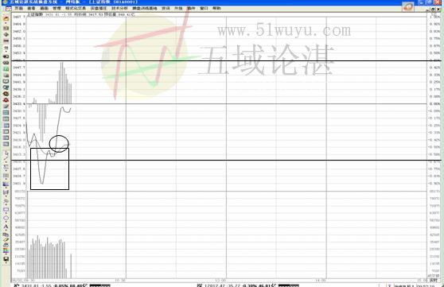

上周五确定了本周一2008年6月2日的空间买卖点下限支撑3415上限阻力3450。今天开盘是低开，空方向着下限攻击而去，但是攻击的结果却是围绕下限形成了双底，突破颈线位形成买点。这说明多方首先顶住了空方的进攻，确认了本方支撑位置的支撑有效，说明了多方主力部队实力高于空方的打击部队。既然不能攻克多方，证明了多方比攻击的空方部队强大，那么多方就要开始进攻，目标就是上限了。

随后多方排出的部队果然攻击到了上限，开始攻击空方主力部队所在位置，但是战局显示的是围绕上限展开激烈的战斗，形成的是顶部，卖点出现。那么按照空间买卖点上限与下限的作用，既让双方都侦测到对方主力部队很强大，双方各赢一局，打个平手，那么后市形成的走势应该是在多方与空方都确认了自己的支撑与阻力之后，将在上限与下限之间进行震荡，形成震荡的底部，将会突破上限，形成震荡的顶部，将会跌破下限。

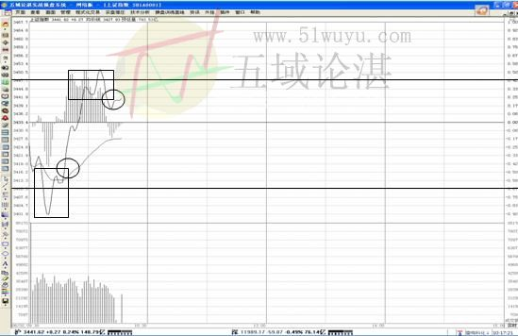

在上限与下限之间形成的分时形态是双底，随后突破了上限。

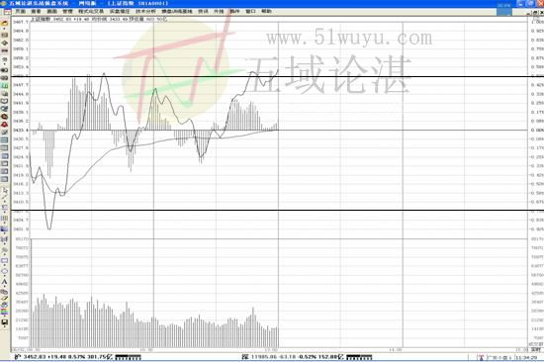

双方在上限与下限之间交战，多方获得了胜利，将空方的主力部队打跑，占领了空方的城池，但是需要看到的是，在打败空方的时候，没有形成战斗过的痕迹，也就是没有围绕上限形成底部。那么这就有可能是空方主力的欲擒故纵之计。后面的走势果然，在多方不断追击空方的时候，空方进行了反击，将多方打回上限位置，虽然临收盘前多方在上限位置受到支撑，但是依然这个支撑是没有战斗痕迹形成的。所以究竟双方围绕上限的战斗谁胜谁负只能下回分解了，明天再看。
通过今天的走势，大家应该可以看到多空双方首先是确认上限与下限的支撑与阻力作用，然后是在上限与下限之间（之上或者之下）展开争斗。可以说上限与下限是分时非常关键的位置。按照兵法术语，上限与下限的作用就是“兵家必争之地”。所有战略与战术计划的制定，都要围绕上限与下限制定。因此我们在操盘的时候，主要盯住上限与下限即可，就不会被纷乱的分时走势弄得眼花缭乱，就会明了多方或者空方的意图。

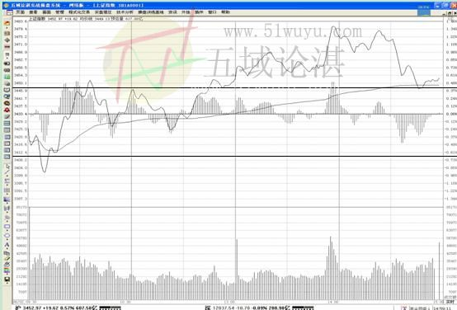

二、上限与下限怎样才可攻克与守住（突破与不破）
在我们看过的电影，图书之中，凡是有战斗情节的内容，双方打仗都是首先对垒，然后博杀在一起，最后胜利的一方肯定是冲入敌方的阵营，而敌方纷纷逃跑。能够守住自己阵营的一方，肯定是敌人杀过来的时候，能够在自己的阵营与敌方博杀之后，将敌人击退。
在证券市场之中，不可能给大家上演真正的博杀，这些博杀都在交易所中进行，证券操作是一场看不到硝烟的战争。
但是市场分时的走势，却可以以另外一种方式将这场战争表现出来。如果我方进攻，杀到敌方重兵囤积之地―――上限，形成了底部形态，那么我们就有很大机会将敌人打败，打败的标志就是突破底部形态的颈线位，这个时候买点也就出现了。反之，如果我们的进攻在上限形成的是顶部，跌破颈线位的时候，就表示我们的进攻失败了，这是卖点出现了，我们必须要撤退，凡是不撤退的必然要被敌人消灭掉，因此为了保存生命，也要执行命令。
在下限我们重兵囤积的位置，如果受到敌人的攻击，我们进行防守，形成底部形态突破颈线位的时候，就是我们防守成功了，买点出现了，这也叫做不破。敌人必然逃回其老巢，我们最好的防守就是一将胜勇追穷寇，将其打回上限，才是我们最安全的防守方式。但是，如果在下限形成的是顶部，跌破颈线位，就是卖点出现了，也代表我们的防守失败，同样还是要赶紧按照命令进行撤退，不能恋战了。
举例：2008年6月3日星期二的分时走势

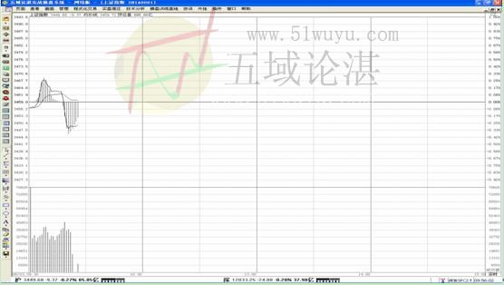

昨天收盘之后给出了今天2008年6月3日星期二的空间买卖点，下限支撑3442上限阻力3480。
今天开盘之后，大盘先上冲形成双顶然后下跌。这种走势非常正常。昨天讲到了，因为昨天分时突破上限的时候，没有形成底部形态，就贸然进攻，没有形成突破的标志。因此空方有很大可能是假后退，形成诱敌深入“回马枪”的机会就很大。今天开盘形成顶部，然后跌破昨天收盘价格形成下跌的走势，就非常正常了，空方开始攻击了。

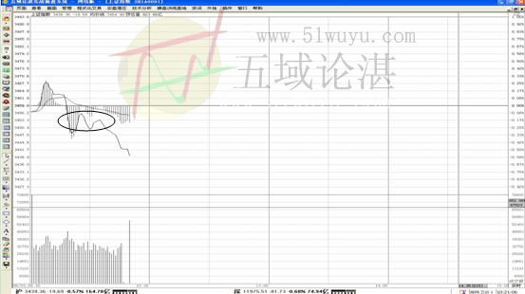

下跌中继续形成顶部，跌破颈线位。图中黑圈的位置就是今天分时双顶跌破颈线位的走势，这个顶部是围绕3450形成的，这是昨天的上限。在昨天多方击破上限的时候，没有形成底部，但是今天跌回的时候却形成了顶部，说明昨天的突破无效。没有站上昨天的上限3450点。空方夺回昨天的重要位置上限3450。在3450形成双顶跌破颈线位，就代表了空方成功夺回上限位置。那么下一个目标空方就是攻击今天的下限了。而今天下限跌破之后，下面的屏障就是昨天的下限3415。空方进攻就是这么一个个跌破支撑来实现的。反之多方的进攻就是突破一个又一个阻力。再换一种说法，空方就是依靠防守住一个又一个阻力位置，才迫使多方败退的，多方就是防守住一个又一个支撑位置才将空方打败的。
其中非常明确的讲到了不论是突破还是跌破，不论是突破还是不破，不论是站上还是跌破，都是一个意思，就是关键位置或者关键位置形成的是什么形态。

至今为止，还有朋友不知道什么是突破与不破，在昨天本讲第一部分之中，就讲到了。围绕上限或者下限形成底部，突破颈线位，这就是突破。反之围绕下限或者上限形成顶部跌破颈线位就是跌破。就是一个点位的突破与跌破，或者叫做突破与不破。
那么一个区域的突破与不破（突破与跌破）也是同样的道理，围绕这个区域形成的是底部的突破或者顶部的突破，就明确的告诉操作者，是突破了还是跌破了，是防守成功了，还是失败了。
今天的分时走势，再一次通过实战走势，给大家上了一堂课。什么叫做不破，什么叫做突破。昨天攻击上限3450的时候没有形成底部形态，就一跃而过，虽然点位超过了，但是也叫做没有站上，或者叫做没有突破。今天在3450的位置形成双顶，再次证明了没有站上与没有突破。而今天分时下午两次在昨天的下限3415形成双底，就使用形态告知，对这个位置的站上，或者叫做守住。

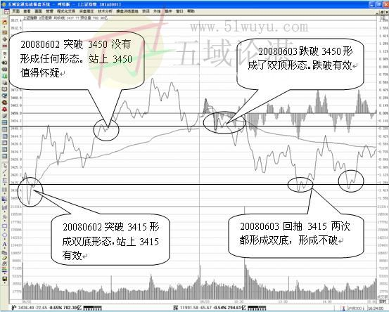

三、上限与下限能够守住的特征
只要是老兵，在战斗进行中，就能够知道胜败。同样，好的操盘手，好的操作者，在针对上限与下限的攻守之中，也能够提前知道成败的机会。
肯定很多朋友也都想知道，其实这些内容在前面几讲基础知识中已经讲到了，比如粗一些的就看是否是强势形态，细一些就看形成形成过程中的两度与两性。即可提前判断出上限与下限的买卖点能否形成。这一点非常重要。
举例：2008年6月4日周三分时走势。

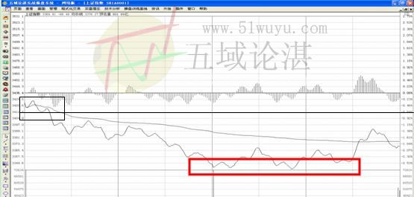

这一天的下限是3415点。图中黑线表示的位置就是下限。开盘之后，围绕这个位置形成了第一个脚（黑框），再次反身下跌的时候，下跌的角度、力度，流畅性都预示着第一个脚要跌破的机会很多，而且这种走势非常简单，可靠性很高。为此跌破第一个脚的机会很大。形成这样的走势下跌就被跌破了卖点就要出现了。再看这天红框形成底部的位置，是不是走得非常复杂呢？我们一会再讲红框的部分，还是详细的看一看黑框的结构吧。
黑框中可以明确的看到形成第一个脚的下跌角度，没有第二次下跌大。而第二次下跌的流畅性比第一次下跌要好的多，在没有跌破第一个脚之前，就可以判断跌破第一个脚形成顶部卖点的机会很大。同时更为重要的是下限跌破之后，也就预示着3400点起码在当天就要跌破了。后面分时的走势也非常明确的向着跌破3400的目标运行着。

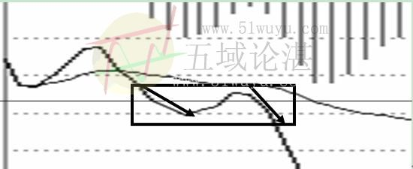

是否能够守住或者跌破一个关键位置的走势，每天都在盘中表演着。上周四在金股博弈聊天室讲课中讲到本周关键区域是3355－3434。其中3434在周三形成卖点。见下图红框，中的3434形成双顶的过程中，请大家自己分析一下其跌破3434的过程中，这个形态两度与两性的状态。

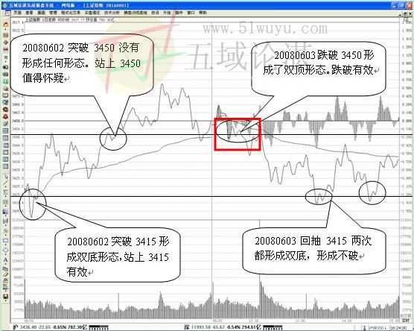

而在3355形成底部的时候其特征见红框，按照两度与两性的标准评判，是不是这个底部的特征表示支撑不是很强，虽然当天尾盘向上涨了，没有跌破这个位置，但是从其形成底部的特征来看，这个底部不扎实。

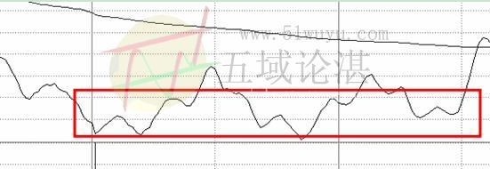

由此转天也就是2008年6月5日星期四开盘就直接攻击3350的位置，跳空到这个位置形成跌破第一个脚的走势，直接跌破了3355点，要想站上这个位置，还要形成底部才行。而形成底部的特征，必然要在形成底部的过程中两性与两度表示出来强势，反之，这个底部就形不成了。因此一个底部或者顶部是否能够形成，形成的机会大不大，不是在突破颈线位之后才得到结果的，而是在突破颈线位之前，就可以预判到。

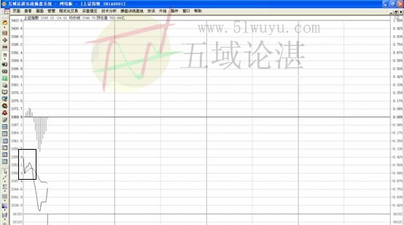

第六讲：买卖点的确认

一、 买卖点确认的方式
空间买卖点的买点与卖点的确认并不是一个点位到了就是买点或者卖点。比如有的学员认为到了上限某某点位就是卖点，到了下限某某点位就是买点。这是错误的。空间买卖点的买卖点确认方法如下：围绕上限或者下跌，形成顶部或者底部，突破或者跌破颈线位，就这个时候的点位就是买点或者卖点出现了。

举例：2008年6月11日星期三的分时图

前一天给出这天的下限是3057点，见黑线所示。中午收盘与下午开盘的走势就是围绕3057形成了双顶走势，跌破颈线位3055点，形成了下限的卖点。因此下限也不一定肯定就是支撑。关键要看围绕上限与下限形成的是什么形态，来决定是支撑还是阻力，是买点还是卖点。卖点出现之后，到收盘都是下跌走势。

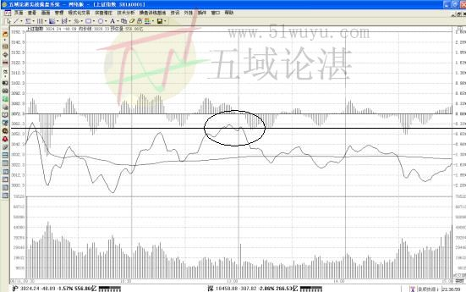

2008年5月27日星期二空间买卖点下限支撑3347上限阻力3387。大盘低开后反弹收红下跌围绕下限形成双底买点3355。同样是下限，这一点围绕形成的是底部，这样形成的才是支撑，既然支撑形成了，那么到收盘位置都是上涨走势。
同理上限也是一样，不能认为就是阻力。只有围绕形成底部，突破颈线位才是形成支撑，买点，到收盘都应该是上涨趋势。反之形成顶部，出现卖点，到收盘都是下跌趋势。

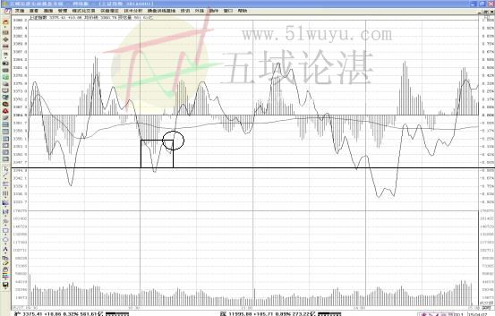

二、分时跳空的买卖点
在分时走势中，并没有交易规则规定转天的开盘必须开在昨天的收盘位置，因此就会出现向上或者向下的跳空缺口，有的时候就会直接跳过跳空缺口，这样就会跌破或者突破空间买卖点，容易错过重要的买卖位置，形成操作踏空或者套住的状态。
因此空间买卖点的使用需要与跳空买卖点结合使用。
（一）跳空缺口的规律
不论向上还是向下跳空，由于缺口的位置没有交易，很容易形成牵引力。比如一个猴皮筋突然向一个方向拉扯，肯定会出现向着相反方向运行的动力。证券市场的趋势不论是向上还是向下，其实都是一条猴皮筋，向着一个方向运行之后，总要产生反方向的动力形成顶部或者底部。
但是在向着一个方向运行中突然出现加速的动力，必然使这个反方向的动力更加强大，只有先顺着这个动力回一下，在按照原趋势运行，才能有增加原趋势的动力，消减反作用力。因此在出现跳空缺口之后，缺口产生的牵引力，其实就是先顺着反作用力回一下，在按照原趋势运行的过程。
有了这个过程，就知道了，跳空出现之后要出现封闭缺口的走势，如果在缺口位置形成底部，那么继续反作用力的可能性就大。反之如果在缺口位置形成的是顶部，那么就说明这个顺着反作用力的拉扯过程已经完成了，后面要进行的还是原来的运行趋势。
有了这个缺口规律，就知道怎样在缺口位置操作了。只要在缺口形成的是底部，突破颈线位，那就是买点。只要在缺口形成的顶部，跌破颈线位，那么就是卖点出现了。
举例：还是2008年6月11日星期三分时
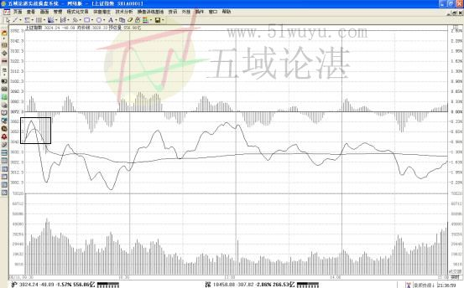
这一天跳空向下开盘，反弹之后形成下跌，这次下跌跌破了第一个底的点位。这虽然不是正规的双顶或者头肩顶形态，但是也是操盘技术的一个顶部形态，叫做跌破第一个脚的卖点。开盘后迅速下跌形成的低点叫做第一个脚，随后的反弹之后再次下跌，如果跌破前期这个低点位置，那么顶部就形成了，卖点出现了。

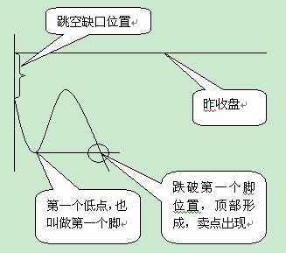

这是2008年5月29日星期四分时走势，开盘低开随后形成跌破第一脚的卖点3434，尽管盘中出现上涨，但是收盘还是大幅下跌。

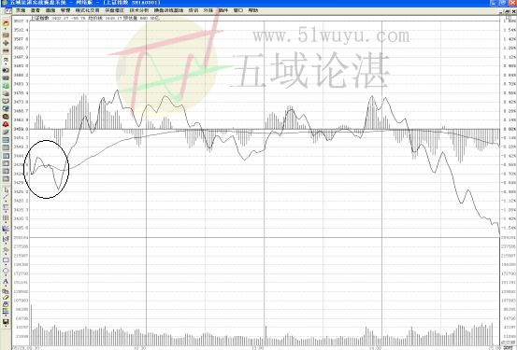

（二）跳空缺口的买卖点与空间买卖点的结合
在实际操作中，要将空间买卖点与跳空缺口的买卖点结合在一起进行操作，才是完善的操作。比如某一天出现了空间买卖点的买点，但是转天出现了向下的跳空缺口开盘，这个跳空缺口还跳过了空间买卖点的位置，那么这个时候价位已经在昨天的买点之下了，操作者是不是就找不到方向了呢？其实只要这个时候跳空缺口之后的走势形成的是顶部卖点，那么一个空间买卖点的操作轮次就完成了，即使昨天的买点高于今天跳空缺口形成的卖点，也要止损出局。反之形成的是向上跳空的缺口，但是形成的也是顶部下跌，这个时候也是一轮操作结束了，应该止赢出局。
举例：2008年5月27日周二到5月29日周四形成的一轮空间买卖点操作。

2008年5月27日星期二空间买卖点下限支撑3347上限阻力3387。今天大盘低开后反弹收红下跌围绕下限形成双底买点3355，尽管盘中振荡，下午在下限出现过无效下限卖点，尾盘还是顽强收在买点之上。

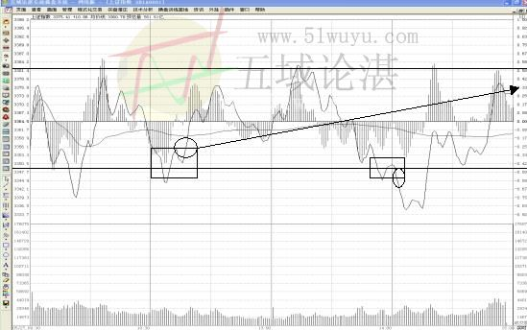

2008年5月28日星期三空间买卖点下限支撑3356上限阻力3397。下限形成双底，突破经线位形成买点，按照空间买卖点操作规律，今天从出现买点开始到收盘是上涨趋势，尾盘再次证明这个操盘定式的准确性。但是这天的买点不是有效买点，是一个无效买点，因为昨天已经出现了第一买点，只有卖点出现之后的第一个买点才是有效买点。

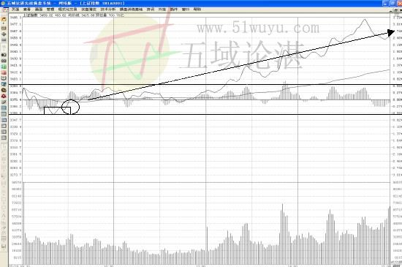

2008年5月29日星期四空间买卖点下限支撑3440上限阻力3480。今天低开随后形成跌破第一脚的卖点3434，周二买点3355，本次盈利80点。随后大盘反弹，到上限形成的还是卖点，下午在下限再次出现跌破第一个脚的卖点，尾盘大幅杀跌。空间买卖点再次完成盈利操作。
本轮空间买卖点的操作，从第一个买点出现，一直到第一个空间买卖点的卖点出现，经历了三天，但是第一个空间买卖点的卖点是今天的上限出现的，在今天跳空开盘形成跳空卖点之后才出现的这个卖点。
如果出现跳空卖点之后，继续下跌，远远的离开了空间买卖点上限与下限的位置，没有出现空间买卖点的卖点，是不是就要大幅亏损呢了？因此跳空卖点定式是一个有效的保障。能够保障在买点出现之后，及时卖出。所以空间买卖点要与跳空买卖点结合起来。

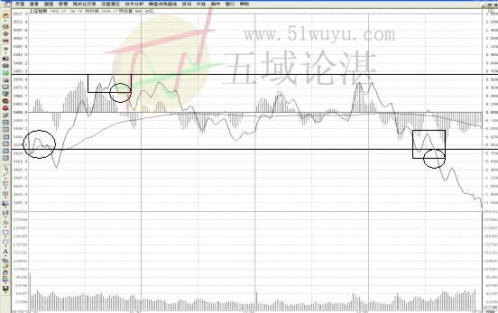

第六讲

三、买卖点确定规则

1、围绕上限或者下限形成顶部或者底部形态，跌破颈线位，就是买点或者卖点出现了。一般来讲，出现卖点之后，从卖点开始到收盘形成的都是下跌趋势。

举例：2008年6月16日星期一分时，上限卖点。出现卖点之后，尽管出现反弹上涨，但是收盘也在卖点之下，可见卖点出现之后压力有多大。

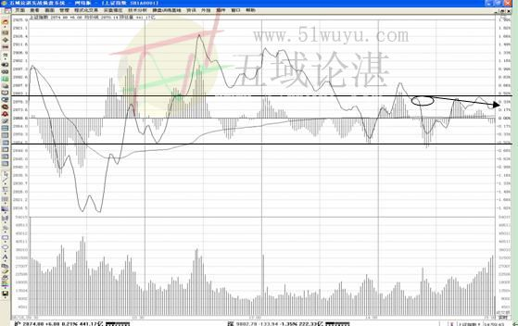

2008年6月12日星期四空间买卖点下限支撑3006上限阻力3040。大盘跳空向下开盘，反弹形成双顶跌破颈线位形成跳空卖点，接着下跌到下限位置形成跌破第一脚的卖点，随后大盘再次大幅下跌。尾盘下跌66。

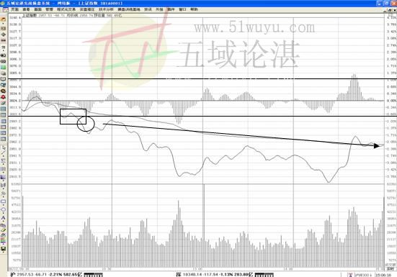

2008年6月20日星期五空间买卖点下限支撑2733上限阻力2763。今天大盘高开后下跌到下限，围绕下限形成强势双底，突破颈线位形成买点2740。随后大盘一直到收盘都是上涨趋势。

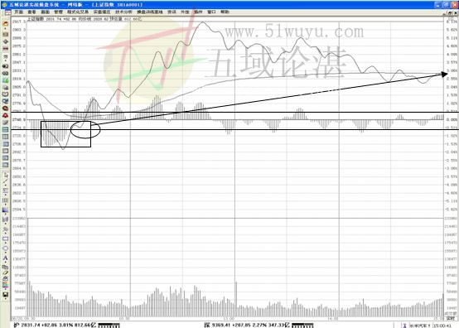

2008年6月24日星期二空间买卖卖点下限支撑2744上限阻力2775。低开跌破下限，但是没有形成跌破第一个脚的走势，而是围绕下限形成强势双底，突破颈线位形成本周买点2756，接着反弹后再次回到下限形成双底买点，随后稳步上涨，下午虽然在上限形成卖点，但是属于无效卖点，反身突破之后，继续上涨。只要分时中买点出现，即使盘中出现跌破买点的走势，也大多是有惊无险，收盘还是能够在买点之上大涨。

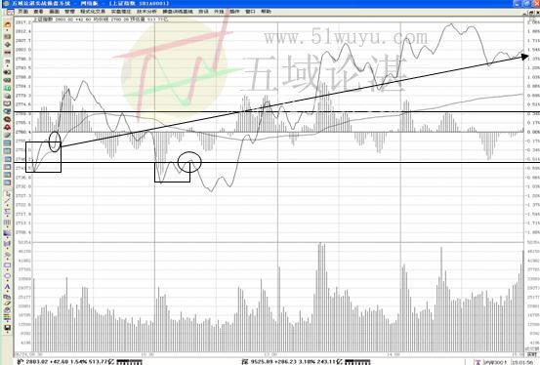

讲到这里需要再讲一种形态叫做“强势振荡双底”，它的特点是颈线位很高，见图。
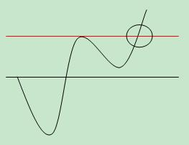
这种形态的颈线位是红线，而不是黑线。这叫作强势振荡双底，买点就是黑圈的位置。例子中开盘的买点形成就是强势振荡双底突破颈线位形成的。图中红线是下限2744，开盘之后围绕着下限形成了强势振荡双底，突破颈线位形成了买点。
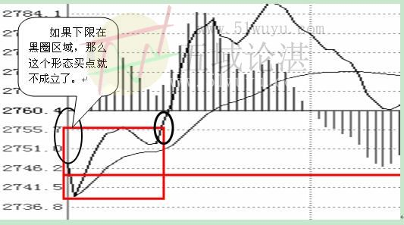
这些买点需要注意的是由于左侧缺了一段走势，那么关键的位置如果在缺的位置之中，这种振荡强势双底就不成立了。比如：关键位置是红线所处位置，图中所示红线正好在振荡双底缺失的位置，那么这个形态就不成立了。而如果黑线是关键位置，那么这个振荡双底就成立。上面例子就是关键位置2744在振荡双底出现实际走势之中，而没有出现在黑框没有出现实际走势的区域中，因此今天的振荡双底形态有效。

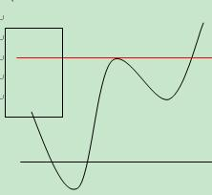

2、缺口买卖点是调整或者反弹到缺口位置，不论是否补上缺口，形成顶部或者底部形态，突破颈线位，即为买点或者卖点出现。在空间买卖点的使用过程中，一般缺口买卖点重视的是卖点。买点还是要看空间买卖点的买点信号。同时缺口买卖点没有空间买卖点那种出现买点就会上涨到收盘，出现卖点就会下跌到收盘的规律。
举例：2008年6月23日分时跳空下跌，先形成双底走势，那么突破颈线位就是买点，在补缺口的过程中形成双顶，跌破颈线位就是卖点。在讲分时缺口技术中明确的讲到缺口买卖点在分时中不能独自形成操作信号，必须要与空间买卖点结合，同时有效的只是卖点而不是买点。并且缺口买卖点形成之后，也不会具有空间买卖点那样一直到收盘都是上涨或者下跌的趋势规律。上述这些缺口买卖点的特点一定要记牢，不要使用错误了。
这个例子中，虽然早盘先是形成了跳空缺口的双底，并且突破颈线位，但是也不是空间买卖点的买点，但是随后在补缺口的过程中出现了双顶卖点，那么这个信号有效，因为前一个交易日出现了买点，所以这个补缺口过程中的双顶卖点就是本次空间买卖点分时操作的卖点出现了，结束本次短线操作。

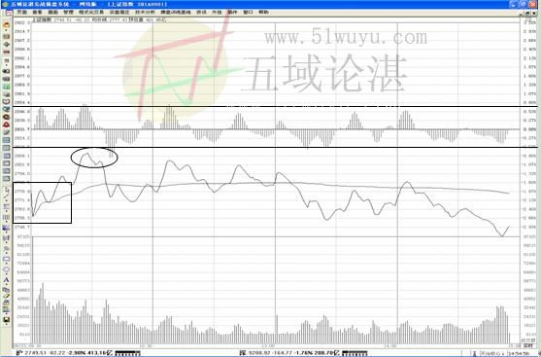

3、特殊卖点形态，跌破第一个脚即为卖点出现。该卖点出现之后，形成下跌趋势。
2008年6月17日星期二空间买卖点下限支撑2859上限阻力2889。上午11点附近下跌到下限形成跌破第一个脚的卖点，随后分时形成的是一路下跌的走势。
需要注意的是突破第一个顶是否能够形成买点，答案是否。这是操盘技术与大家以前学到的技术不同之处，没有底部只有该种形态的顶部。

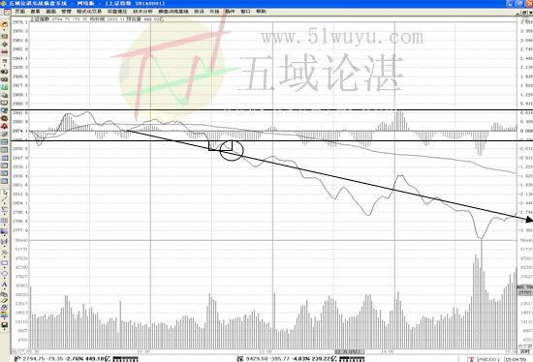

4、一个小时之内形成的分时形态才有效。
在证券市场操作中有一个非常明显的现象，就是散户操作的时候往往犹豫不决，好像是深思熟虑了，但是结果往往是错误的。很多操盘手根据市场状态很快就作出了决定，看似非常草率，但是结果正确率非常高。为什么呢？这体现了一种坚决性与信心。散户投资者犹豫不决体现的是没有信心，对操作的不坚决，而机构投资者操盘手们体现的是信心与对自己所掌握的技术，信息所形成的操作计划的坚信不移。那么反映到市场的走势中，只要是分时形态非常坚决，那么后市走势肯定是按照形态指出的方向运行的可能性非常大，但是反之是犹犹豫豫形成的形态，那么即使突破颈线位，也不一定能够按着方向运行。
其实坚决在前面的培训中已经讲到了，就是形态形成的两性与两度，学员一定要将这四要素理解正确了。在分时之中对形态形成有严格的时间要求，就是要在一个小时之内形成简介、流畅的形态。
比如2008年6月25日星期三空间买卖点的上限是2818（黑线），黑框处围绕这这个上限形成了一个形态突破颈线位了，但是这个形态是无效的。因为如果说是双底的话，它的左底是由一个双底造成的，这样这个双底就复杂了。不是一个简介流畅的双底，所以这个围绕上限形成的形态买点无效。

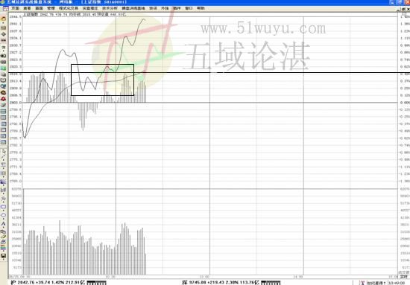

四、买卖轮次
短线上确认空间买卖点的一轮操作肯定是从一个买点到一个卖点。但是由于我国的交易制度是T+1，因此当天出现买点在盘中又出现卖点是卖不出去的。所以在实际的操作中当天出现买点之后，又出现卖点，那么这个卖点就是无效卖点，所买入筹码需要继续持有，这个盘中卖点无效。
在盘中出现买点之后，还会继续在上限或者下限出现买点，甚至转天以及以后的交易日在没有出现卖点的前提下，还会继续出现买点。这些买点也是属于无效买点，只有在无效买点与无效卖点出现之后，所形成的第一个有效卖点，才是真正的完成空间买卖点短线分时的一轮操作。

《证券市场之中都有哪些风险，散户投资者要想通才能进入到这个市场中来》
上述讲到的就是分时实战短线的买卖操作。以前大家都不理解什么是理论操作，什么是技术风险，什么是系统风险，什么是政策风险，什么是环境风险。正好利用这个机会给大家讲解一下。
所谓理论操作，其风险性是很大的。就象我们讲到空间买卖点操作卖点出现之后，下面再出现一个卖点，如果这个卖点是在盘中出现的，操作者根本卖不出去，但是从理论上这种操作又是可以盈利的。这种理论性的教条的思路去理解的证券市场操作会出现很多“害人”的观点，大家一定要注意。不使用实战技术，而是使用理论技术，或者叫做不学习实战操盘技术而使用理论分析技术，就容易出现上述我们讲到的这样的问题，根据这个思路去想一想，很多大家学到的技术都是理论上的，不太可能使用在实战之中。所以实战与理论操作相比较，理论操作也叫做理论风险。
技术风险，我们提到的技术不包含理论技术，理论技术根本是不能使用的，这里只是讲到的实战技术。即使是实战技术，也会出现其“盲点”，也就是可能出现亏损的地方，有的实战技术不能涵盖市场全部时期，比如在上涨的时候能够使用，有的在下跌中表现比较好，有的在盘整中能够盈利，但是不在其有效的区域中，则会出现亏损。怎样规避这样的风险呢？第一首先要了解自己使用的实战技术其优点与特点，或者是有效应用在市场的什么时候。第二不能乱使用技术，因为每种技术都有自己亏损的盲区，使用多种技术就会将这些盲区重叠，是投资风险加大。比如技术甲其盲区是在盘整中容易亏损，那么你正好在这个时候使用它，就会亏损，割肉之后认为技术甲不好，而使用了技术乙，技术乙又是在下跌中亏损的技术，那么正好赶上市场形成下跌趋势了，这样又加大了亏损。于是再次割肉，认为技术乙也不行，使用技术丙，技术丙是一种在上涨中获取大幅收益的技术，它的盲区是超跌反弹中亏损。这个时候市场状态由于下跌正好是超跌反弹，投资者使用的技术又不对了，会再次亏损，那么这三次亏损的幅度加起来，比你一直持有亏损的幅度还要大。这就是技术风险造成的亏损。讲到这么学员也就明白规避的方法。第一是学习系统的操盘技术，知道在不同的市场状态之下应该使用怎样的技术。第二是使用实战技术要知道该技术的盲区，在盲区中不操作。第三如果出现亏损套牢，不要使用多种技术或者与买入技术不同的操作技术试图解套，如此操作只能造成风险叠加，亏损更多。
系统风险是由交易制度造成的，比如刚才讲到的T+1,技术你盘中通过技术看到形成顶部了你也卖不出去，眼看着造成亏损，这与你的技术能力无关，这是由于系统造成的。还有跳空缺口，我今天买入到收盘还是盈利的，转天跳空低开低走，形成亏损。这些都是系统制度造成的风险，无法规避，既然决定进入这个市场，就要认同这些游戏规则，认赌服输。
政策风险不仅仅对于散户，对于机构也具有杀伤力。如果上述的理论风险与技术风险都不会对机构造成盈利盲区的话，那么政策风险就开始对机构与散户一视同仁了。机构选择了一个项目，全部论证好了，也开始投资建仓了，但是该行业的政策或者整个市场都出现了与以前不同的政策导向。比如著名的530、624等等。规避方法，散户使用操盘技术逐步在应该减仓的位置减仓，不要随便割肉。机构不会贸然改变计划，只会寻找机会发动自救行情出局，或者忍受该政策造成的影响，在影响周期过后，重新发动行情。注意散户是找机会减仓出局，机构是不论怎样都要发动行情。
环境风险是整个世界一体化形成的风险，以前我们国家不存在这种风险，随着我国越来越开放，尤其是金融领域的开放，世界上整体的系统风险（注意不是我国证券市场的系统风险，而是将全世界都当作一个整理来看，形成的系统风险）开始影响中国的经济与政治，比如最近美国的次贷危机，全球的能源危机等等，都对我国政治与经济造成了影响。这是我国开放进入世界大圈子必须要忍受的，就像散户与机构要进入证券市场一样，也不需想清楚要认赌服输的事情，这是你自己的能力与实力无法规避与逆转的。国家想不通就不要进入wto，机构与个人想不通，就不要进入证券市场。想通了进入了，就不要怨天尤人。从现在我们国家来看是想通了，因此进入了也无怨无悔，想到的是有利的方面。机构也想通了，因此才进入了也无怨无悔，想到市场永远是上涨的，不怕暂时的困难。但是散户朋友进入之前大部分没有想通，所以才出现了不断亏损不断割肉的结果。为什么割肉就是想不通造成的害怕才会这么做。
上述讲到的这些证券市场之中的风险，可以说政府只有环境风险，机构有环境与政策风险，但是散户却需要承受有所的风险。这本身就不公平，但都是自己开户进入的市场，没有人强拉着进来的。因此进入之前大家都想通了要具有承受这些风险的能力才能进来吗？如果你愿意承受，就继续在市场操作，如果不愿意那就退出吧。
以上是讲到了投资风险，现在还是让我们回到主题，知道知道怎样确定一轮空间买卖点操作轮次吧。我们以2008年6月24日出现的一轮空间买卖点短线操作为例。

1、从一个买点出现直到一个卖出出现，才是一个短线操作轮次。
2、在买点出现当天不论是盘中出现的买点还是卖点，都是无效的买点与卖点。
2008年6月24日星期二空间买卖卖点下限支撑2744上限阻力2775。今天低开跌破下限，但是没有形成跌破第一个脚的走势，而是围绕下限形成强势双底，突破颈线位形成本周买点2756，接着反弹后再次回到下限形成双底买点，随后稳步上涨，下午虽然在上限形成卖点，但是属于无效卖点，反身突破之后，继续上涨。
这一天首先出现的是下限买点2756，这是一轮短线操作的买入信号出现了，盘中虽然再次从下限形成了买点，但是它在第一个有效买点之后，所以是无效买点。随后在上限形成双顶卖点，但是因为当天不能卖出的交易制度，这个卖点也是无效卖点。

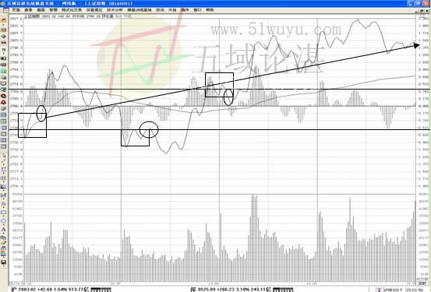

3、从一个买点出现之后，在卖点出现之前的若干天中，所有买点都是无效买点。
2008年6月25日星期三开盘低开之后马上上涨，全天都是上涨走势，连续突破当天的上限与下限。昨天买点出现之后，没有出现卖点，继续持有状态。这个例子中全天没有出现卖点，也没有出现买点，即使这一天出现了买点也是无效卖点。还出于空间买卖点该轮次的操作之中。

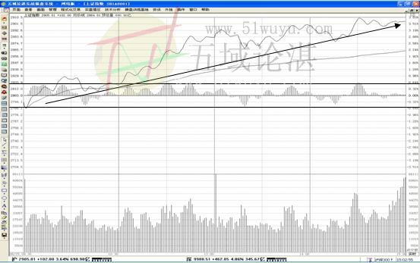

4、直到卖点出现，才完成一个操作轮次。
2008年6月26日星期四空间买卖点下限支撑2890上限阻力2921。早盘开盘虽然围绕下限形成双底突破颈线位，但是这个形态的右底是一个小双底，按照简单性原则，该买点不成立。随后在上限形成头肩顶，跌破颈线位2916完成本周一轮操作，买点是周二的2756，盈利160点。随后在下限再次形成跌破第一个脚卖点，尾盘收盘的时候再次于上限形成双顶卖点，收于卖点之下，完美的形成了只要卖点出现，一直到收盘都是下跌趋势的空间买卖点定式。

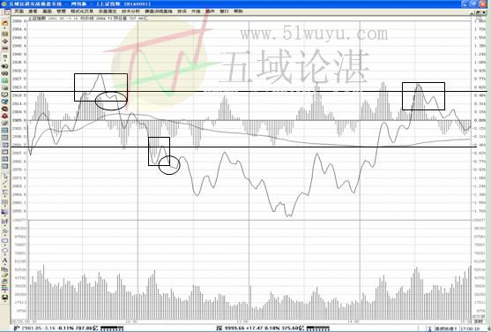

通过这个例子，可以看到空间买卖点一个轮次短期操作是什么样子的。这次卖点出现之后，不论以后出现多少次卖点，只要没有出现新的空间买卖点买点，就继续空仓。
2008年6月27日星期五空间买卖点下限支撑2884上限阻力2918。今天大盘跳空大幅下跌，而且低开低走大幅下跌。昨天空间买卖点卖点连续在重心位置2921出现，让大家能够明确的逃离短期风险。这就是空间买卖点短期操作的价值所在。后市只要没有出现买点，就一直空仓规避短期风险。

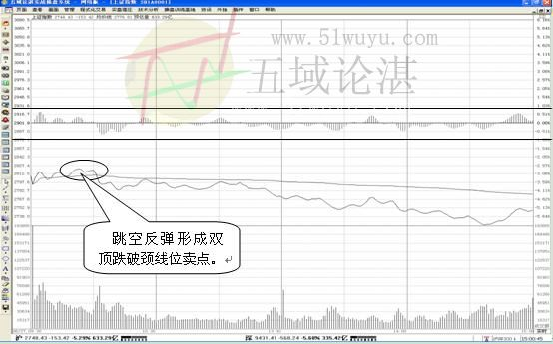

5、请大家再次复习公共汽车的例子，理解一个买卖轮次。

下周培训内容预告《左脚绊右脚》。

上周给出本周培训的预报，本周培训左脚绊右脚。为什么要安排在本周，就是根据市场的状态，操盘手需要统一思想决定方向了，因此左脚绊右脚应该在本周某一天出现了。本周一就出现了左脚绊右脚，即符合了市场走势，又为我们的培训提供了市场素材。
在进行本次培训之前，需要给大家说两句话，第一句：成功的人都具有一种能力，就是将坏事演化成好事，好事演化为经典。左脚绊右脚就是通过实战操作来诠释这句话。第二句：失败的人都具有一种能力，就是嘲笑别人的失败，最终失败不幸的降落到自己身上。通过左脚绊右脚市场象一面镜子一样，可以折射出很多失败人的思维、做法。

第七讲：左脚绊右脚

一、什么是左脚绊右脚
2008年7月1日星期二空间买卖点下限支撑2720上限阻力2752。这一天开盘之后上限遇阻下跌到下限形成双底，突破颈线位形成买点2725，但是盘中却跌破了买点形成下跌趋势。如果一直到收盘都是这样，收在买点之下，就叫做左脚绊右脚了。

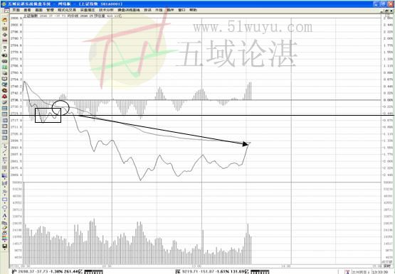

这一天收盘还是没有上涨到买点2725之上，那么按照空间买卖点买点出现之后，一般到收盘都是上涨趋势的规律，这样的走势明显不符，出现这样的情况就是左脚绊右脚了。

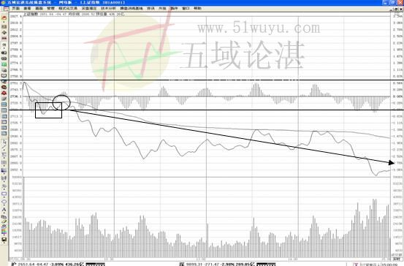

一、左脚绊右脚有什么作用

出现左脚绊右脚的走势，在一般的操作中称为买点失败了。所有朋友现在也是这么想的吧。如果是这样的想法那就错了，并且还可以确认你的思维不成熟。
世界上的事情没有绝对的，都是相对的。任何事物都有两面性，也就是坏的事情也有好的一面。左脚绊右脚在操盘技术之中，虽然是空间买卖点买点在当天失败了，但是却给出了后市中线的趋势方向，可以规避更大的风险，可以抓住更大的机会。而在短线上，也有机会抓住短期上涨。因此在操盘技术之中，左脚绊右脚又叫做“黄金套”。左脚绊右脚就像一个成年人不会将世界上的人简单的分成好人与坏人一样，去积极的挖掘坏人好的一面。这就像一个好的领导者会使用下属身上的优点，但是没有领导艺术的人，看到的都是其他人的缺点，认为任何人都不如自己。

所以世界上的人不能简单的分为好人与坏人，世界上的事物不能简单的分为好事与坏事。中国古老文化辨证的观点认为“祸兮福所倚，福兮祸所系”。操盘技术也是在使用“失败”的优点之处或则更多的操作信息，以规避更大的风险，或抓住更大的盈利机会。

其实左脚绊右脚毕竟是以当天的收盘位置与买点相比较，是否真正失败还不好说，因为毕竟没有出现卖点，千万不能将“套”认为就是失败。即使短期这个操作失败了，但是这个失败带给我们的“好处”却比这个失败更大。

《细节与战略的关系》

在二战时期，德国纳粹结集100多万部队，2000多辆坦克，1000多架战机发动了入侵苏联的战争，从1942年的5月一直到10月，一路势如破竹，打到了斯大林格勒。苏联红军根本没有还手之力，一个个的集团军被德军歼灭，前线总司令换了一个又一个，但是还是无法阻挡德军的进攻。这个时候希特勒公开表示，苏维埃将被彻底摧毁。而英国首相丘吉尔也给美国总统罗斯福发电报说，红军已经失败了，德军攻陷只是时间的问题。

恰恰就是在这个时候，德军节节进逼拉长了战线，暴露了右翼的空虚。苏联红军在1942年11月开始了针对右翼的反攻，不到一个月就将德军击溃。德军长达半年的胜利被红军短短一个月就彻底摧毁了，而且不仅仅是失去了在苏联境内的战役，还彻底的影响到整个二战法西斯阵营的失败，影响了整个的世界。

这个故事就是在告诫大家，一个战役的胜利是由一件件小事累计起来的，但是一个战役的失败也是由一件件小事累计起来的。对细节的认真，可以影响到是否成功，但是对细节的淡定，也可以促使一个战役的成功。讲到这一点好像大家糊涂了，既然重视细节可以成功，那怎么忽略细节也可以成功呢？这是大家的对细节认识的角度不同，在管理学上有两句话，一个是重视细节可以成功，一个是重视宏观可以成功。重视细节，不等于忽略宏观，而重视宏观不等于不考虑细节。但是在重视宏观的时候，要顶着细节失败的压力。在重视细节的时候，要时刻关注不要迷失宏观的方向。

斯大林格勒战役，就是苏联红军的最高统帅斯大林在细节节节失败的时候，不是去信心，能够跳出细节，把握宏观。虽然细节节节失败，但是站在更高的高度从宏观上发现了德军的软肋，给予打击。这个战役的胜利给我们的启迪太多了，现在上证指数也是从6124下跌了8个月了，空方屡屡胜利，多方没有还手之力。你要想获得投资的胜利，你是做希特勒只看细节不看战略宏观，还是学丘吉尔只看表象不看内涵，还是学斯大林把握宏观时刻存有信心。

再讲一个故事，希腊攻打特洛伊，久久不能攻破，而且损兵折将，被特洛伊军队打得没有了士气，很多将领提出不要打了，回去吧。整个战役面临着失败。这个时候一个将领做了一个大木马，将很多士兵隐藏在里面，然后放出风声，希腊军队得了瘟疫，死了不少，于是全部乘船回国了。特洛伊军队非常高兴，将那个希腊军队留下的木马拉回城中庆祝胜利。晚上木马中的希腊士兵出来了，打开了特洛伊的城门，希腊军队返回了特洛伊看到木马士兵开了城门的信号，一举冲进特洛伊，攻陷了这个国家。同样看似特洛伊成功了，希腊的进攻失败了，但是一个细节，成就了经典，“特洛伊木马”流传千古。这是一个细节挽救了战役。但是如果希腊看到久攻不下，与大多数将领一样，就放弃了。那么整个战役希腊也就失败了，不要小看一个战役的失败，从此希腊将在那个时候的各国之中抬不起头来，其他国家会联合攻打希腊，希腊很可能会沦陷。这是此消彼长的道理。其实二次大战全球法西斯阵营的失败，希特勒的自杀，不都是从斯大林格勒战役的反胜为败开始的吗？

其实大家不要糊涂，沉迷在到底是注重细节还是注重战略上，只要知道在遇到困难的时候，不论怎样都不要放弃，以此为前提，特洛伊木马与斯大林格勒保卫战告诉我们，注重细节与宏观都可以让你胜利。但是你放弃了，注重什么也没有用。一般来讲强势与弱势的之中主要注重宏观，不要被一城一池的得失迷惑。对峙之中注重细节，因为细节的失败可能满盘皆输。

左脚绊右脚就是一个在强势或者弱势的市场状态之下，淡化短线给出明确大趋势方向的操盘技术。注重了左脚绊右脚这个细节，可以规避更大的风险，也可以抓住更大的机会。下面将分三个方面，将左脚绊右脚的好处一一讲解。

（一）黄金套

在空间买卖点的操作中，成立的机会远远高于失败的机会。为此出现了收盘在买点之下的情况，就为操作带来买入更加便宜筹码的机会。这些便宜筹码盈利的概率就非常高了。在实战操作中，短线有很多判断买点的指标与技术，只要出现左脚绊右脚买点在下跌中出现这些短线的买点，它们的成功机会比没有出现左脚绊右脚的时候要大的多。

实战操作：2725形成了左脚绊右脚，收盘在2651，只要根据不同的技术，出现了短期底部特征，即可出手短期操作，这样形成的结果是，后市不论是否站上2725都有一波向着2725反弹的短期走势，好的情况是盈利，坏的情况是即使你在2725买入了，也会平摊成本平手出局。这样的短期操作很难真正形成亏损。
在2008年7月1日星期二形成左脚绊右脚转天，7月2日的时候，市场就出现了反弹，反弹到2700点，离着买入位置2725只有25点。因此在7月1日出现买点之后介入套牢的筹码，在随后的下跌中，进行补仓，今天到达2700点至少是可以平手的。

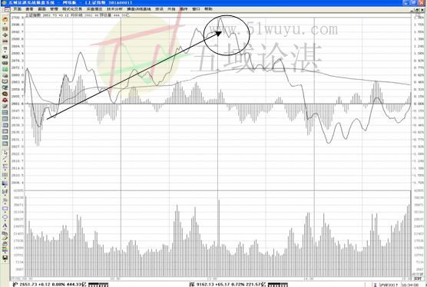

其实这一天也出现了一个左脚绊右脚，在上限形成了弱势双底突破颈线位，虽然这个买点从流畅性上值得商榷，但是当时盘中确实我将它当作买点出现了，收盘的时候收在买点2670之下，再次形成左脚绊右脚。按照空间买卖点技术，再次出现了“黄金套”。

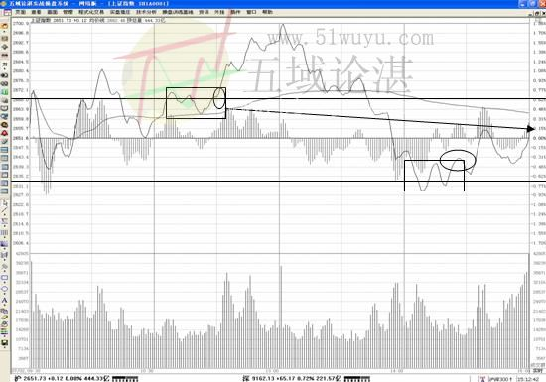

如此“黄金套”出现，再次提醒大家，短线机会将来临，只要根据操作技术在随后的下跌中，找到买点，介入，盈利是非常有保障的。同时随后的短线操作，与左脚绊右脚的买点综合计算，平手甚至盈利也是有保障的。下面是2008年7月3日星期四截止中午收盘的分时图，早盘再次出现了下跌，随后与昨天的走势一样拉起，中午收盘的时候已经在昨天的买点2670以上了。即使这次上涨是对2670左脚绊右脚的反抽，也可以有机会平手甚至盈利出局。两天的左脚绊右脚都成为了“黄金套”，这就是左脚绊右脚短线上细节操作的操盘技术。

在散户认为这是失败的时候，操盘手却取得了成功。在散户操作亏损的时候，操盘手却有办法是操作平手甚至盈利。在散户笑话别人的时候，操盘手却使用事实嘲笑了笑话别人的。也许现在一些笑话操盘手的人他的笑容开始凝固了。为什么呢？想一想希特勒与特洛伊人的失败吧？千万不要做“聪明的傻人”，要学会辨证的去看待市场趋势，以及要学会使用灵活的操盘技术，不论是操作错误还是正确，都永远处于理性之中。操作正确的时候要时刻想着逆转会不会出现。操作错误的时候，要时刻想到怎样反败为胜，甚至通过失败得到更大的机会，规避更大的风险。

这就是成功的操盘手与失败的散户之间的区别。想一想失败的希特勒与特洛伊人，是不是都是在嘲笑别人的时候，自己突然死亡了。想一想市场之中嘲笑但斌亏损50%以上的时候，人家不但将亏损拿回来了，还有盈利，而嘲笑别人的自己却跌入了亏损的万丈深渊。所以永远要知道左脚绊右脚的操盘意义，它的作用比买入出现盘中套牢要深刻许多，教给你怎样操作，怎样做人的道理要深邃的多啊。

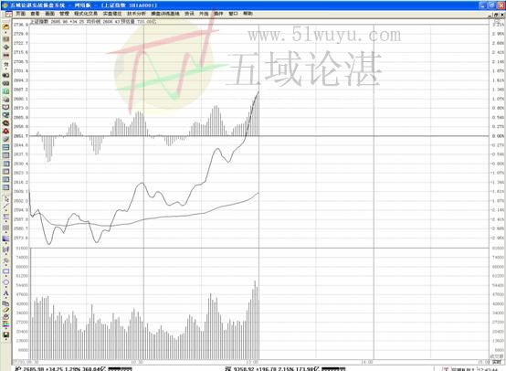

（二）胜负手
操盘手也有迷茫的时候，就像进入茫茫大山失去联络的探险队员一样，他们都有自己的联系方式。而空间买卖点的左脚绊右脚就是操盘手们联系的方式。因为操盘手不可能通过电话等联系方式都联系上，如果这么联系可能十天半个月都不可能全部都联系上。而通过出现买点收盘却在买点之下，这样就是在告知所有的机构，有一部分操盘手开始对后市方向迷茫的，如果后市向上，那么市场中的主流机构三天之内就要站上左脚绊右脚买点位置，这样市场中就会形成合力，知道趋势向上。反之就是趋势继续向下。

所以左脚绊右脚是操盘手放出的一枚棋子，通过它与市场主流机构的所有操盘手联系沟通，形成统一的后市观点。

胜负手是围棋象棋等棋类中的一个名词，它是在局势非常复杂，变数非常多的前提之下，棋手或者因为无法想通所有的变数，或者因为不知道那种变数更加有效，于是下出一步能够决定生死的棋，这步棋对于对方来讲也是有很多变数，但是对于自己来讲可以是局势清晰，是自己比较熟悉的变数。只要对方能够正确应对，那么绝对对自己不利，如果对方应错了，那么趋势就会向着对自己有利的方向发展。这就是胜负手了。

在证券市场之中，当空间买卖点跌破买点之后，给其他操盘手三天的时间来应对，如果能够站上，那么后市就有利，如果站不上，后市趋势就会暗淡。

实战操作：2725形成的左脚绊右脚，三天不能站上这个位置，后市中线还是向下。在实际操作中，如果第一天就站上，继续上涨当然是好的事情。如果第一天继续卖点下跌，到第二天空买点继续形成卖点下跌，与2725左脚绊右脚的买点离着很远了，那么从第二天就要开始准备中线做空了。到了第三天还是不能出现买点向上站上2725，而出现的还是卖点，基本上就要确认中线已经确认向下了。

胜负手的作用在随后的三天会明确的告知大家。
第一天：2008年7月2日星期三在左脚绊右脚形成之后的第一天，大盘出现反弹到2725很近的地方2700再次下跌，但是没有出现大幅下跌，收盘与昨天收盘一样，这位短期站上2725依然保留了机会。

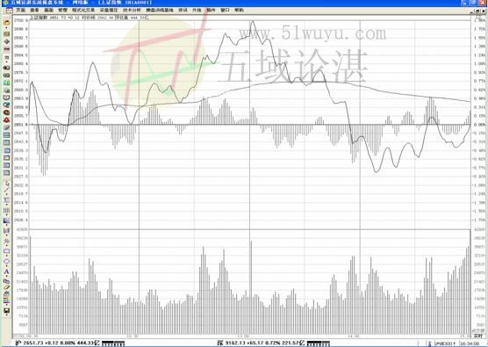

第二天：反弹到2725，完成短线上的黄金套，但是遗憾没有站住。

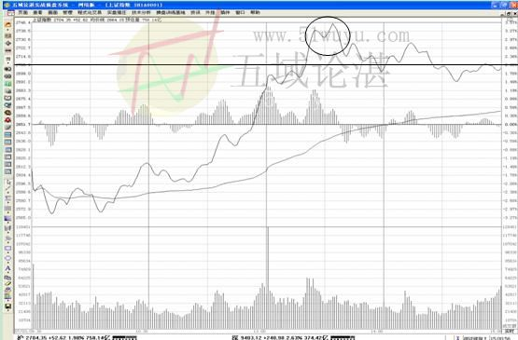

第三天：依然没有站上2725点，那么后市就比较暗淡了。在没有站上2725之前，只能短线操作的思路，在市场之中快进快出，短线操作吧。但是第三天再次形成了左脚绊右脚的买点2699，如果下周能够站上，市场还会给出希望，不过不论中线怎样，短线将再次面临机会。

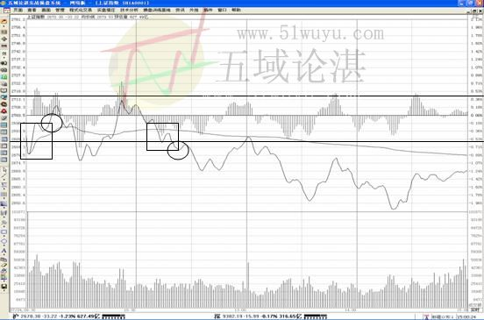

2008年7月7日星期一大盘不仅仅站上了2699完成短期黄金套盈利，而且大幅上涨还站上了2725，那么以后两天的走势不论是调整还是继续强势，只要能够在2699-2725之上，后面就是形势大好了。其实就像左脚绊右脚的走坏的三天之中，到不了三天即可看出是否能够站上的苗头，在走好的状态下，也用不了三天即可看到能够走好的苗头。周一的走势已经可以告知大家，胜负手成功了。结论是操盘手做多。
7月7日

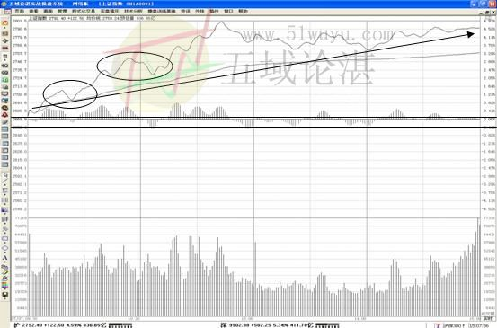

7月8日

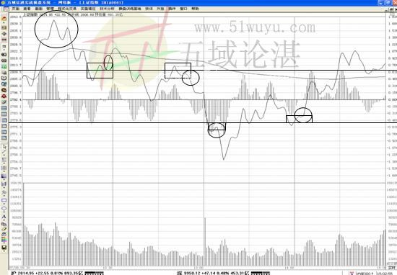

7月9日

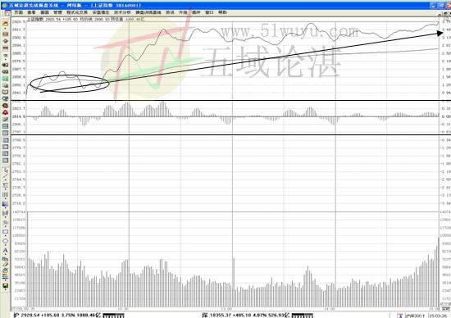

（三）大方向
所有的散户者都不能确认大趋势大方向，甚至没有一个方法与市场进行沟通，得到大方向的趋势。但是操盘手有，就是利用左脚绊右脚。在上升趋势或者下跌趋势中，每到一个关键的阻力或者支撑位置，是向上继续突破还是形成顶部，是向下继续跌破还是形成底部。操盘手就靠着左脚绊右脚了。散户是不知道这种沟通方式的。

实战操作：2008年7月1日星期二大盘在六月份构筑了一个震荡的区间是2693-2945，在这个位置构筑了将近半个月了，是上还是下，操盘手们思想不统一了，怎么办，就要靠着一个左脚绊右脚来形成统一的后市大方向。在2725震荡区间的下限附近形成左脚绊右脚，三天不能收回，观点统一，继续向下做。而三天之内收回到2725之上，开始构筑底部，准备向上了。

这种大方向的提示，好处远远比盘中下跌这几十点的亏损大得多。你损失了这几十点，却可以看出后市可能有几百点的下跌。你损失了这几十点能够知道后市可能有几百点的上涨，你说这个损失值不值呢？

在站上2725之后，中线趋势变得开始光明起来，可以进行中线操作，而站不上2725，胜负手失败之后，后市大趋势向下。什么是站上，什么是站不上，《预科班培训第五讲》讲的很清楚了。形成站上的走势，开始中线操作，没有形成站上的走势，中线看淡。

2008年7月2日星期三就在出现左脚绊右脚的转天，大盘反弹到2700点离着2725左脚绊右脚的位置只有25点的时候，盘中大盘权重股保险等金融股再次与昨天出现买点之后一样，进行砸盘，不让指数上到2725之上，因此从左脚绊右脚之后第一天走势上看，大方向操盘手们还是在告诫其他的操盘手上涨是不明确的。

三天之后依然没有站上左脚绊右脚2725的位置。如果说左脚绊右脚的短线操作黄金套是胜负手的基础，那么之后胜负手完成了，也就是站上左脚绊右脚的位置，这才是大方向的基础。所以本例子三天没有站上2725，那么中线显示依然是弱势。但是在2008年7月4日再次出现了左脚绊右脚2699，只要完成黄金套与胜负手，那么大方向上只要能够围绕2699-2755形成底部，突破颈线，市场即可走强。

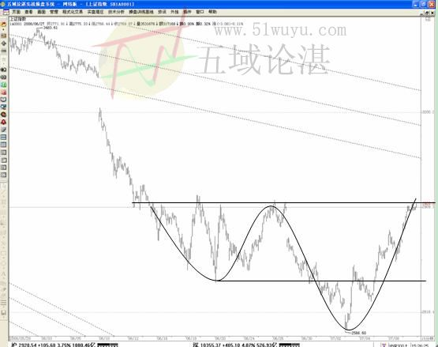

三天的时间到了，上周一的左脚绊右脚与周五的左脚绊右脚短线黄金套全部成功，是盈利的。而上周一的胜负手是失败的，没有站上2725证明了后市操盘手没有取得统一的思路，那么趋势还是按照当时的下跌趋势运行，但是在最后一天的周五再次放出胜负手2699.操盘手决定方向的时间延长的三天，经过周末操盘手们认真思考，周一就形成了结果，一致做多，因此周一不仅仅站上2699还站上了2725。那么左脚绊右脚7月4日的胜负手成功了，而在达到三天时间的时候，大方向呈现的是相好趋势，不论是弱势双底突破颈线位，也就是最后一个重心2921的位置，还是后面继续调整，只要不跌破最后一个重心位置，也就是左低的最低点2699，大盘都有机会形成头肩底，再次突破颈线位。因此现在的大方向已经掌握在多方的手中，它可以有两张牌，都能够完成上涨的目标。通过左脚绊右脚大方向相好。

左脚绊右脚是一种全新思路的市场操作思路，大家一定要转变思路，放弃惰性，勇于学习新的技术，即使心中有不敢或者不解的观念，也要逐步克服与转变。7月初看了一篇名字叫做《物竟天择》的文章，讲到适者生存。什么是适者呢？在宇宙进化过程中，经历了很多次大崩溃与环境大改变。生物在这些时代有很多都连种群一起灭亡了，比如恐龙就是代表。但是还有很多生存下来了，比如：鳄鱼等。为什么还有少数可以生存下来呢？就是因为它们敢于改变自己的习惯，陆地生存的生物，如果遇到洪水，改变了世界的状态，身在水中还是陆地生存方式，将头部放在水面之上。最终的结果是不能保护自己在水中的身体，会被水中其他生物吃掉，或被空中其他生物吃掉。相反，还会有一些生物，它们敢于做好像很危险的事情，将自己全部身体全部放在水中，刚开始会呛水，但是随着水平的提高，不断的进化，最后彻底成为了水中生物，保存了生命。

第八讲：波动四法概述
波动是市场一种运行元素，波动形成了形态，形态形成了趋势，而分时形成了波动。在以前大家所接触的培训中，只了解分时、形态、与趋势，恰恰没有学到波动。因此就形成了市场运行结构的脱节。只有通过分时才能了解波动，只有通过波动才能了解形态，只有通过形态才能了解趋势。但是以前我们缺少了波动这一课，只能通过分时了解形态，这样对形态的理解是非常不全面的。就好像一个人从幼儿园，直接跳到中学学习，缺少了小学这个过程，只有天才才能够省略这个过程，但是我们自认为都是普普通通的人，必须要按部就班的进行学习。因此现在我们补上波动这一课是非常重要的。
- 波动是形态的组成部分
提到形态，最初的印象就是日线中由K线形成的那些头肩底、双底、头肩顶、双顶等形态。它们形成之后，有的可以形成对颈线位的突破，但是有的却形不成。这就好像跨栏运动的教练同时培训了很多学生，但是为什么经过很多年才出了一个刘翔呢？这就要从运动员个体之间进行分析了，应该从刘翔自身来寻找答案。因为刘翔的训练，刘翔的性格，刘翔的心理状态，刘翔的体型结构等等都起到了对其成绩的支撑作用。刘翔的这些方方面面对于其来讲，就是波动。因为这些波动就可以引起刘翔的成绩。
同样一个形态可以形成，但是真正能够形成突破的，就是因为这个形态的结构与其他的形态不一样，那么这个形态的结构是什么呢？其实就是波动。波动组成了形态。
比如双底，其实就是两个上涨的波动与两个下跌的波动形成的形态。

- 波动是分时的结果
每天看盘的投资者看的最多的就是分时盘中走势，然后又翻到日线中去看形态，来判断股票的状态。我想这是很多投资者在做的事情。其实这是错误的看盘方式，做个比喻吧，一个人去买东西，价格是25.26元，一般我们都会给出二十五元以元为单位的钞票，而后给出两角以角为单位的钞票，最后给出几分硬币。但是如果一个人给了二十五元钞票，却没有给角票，而是给了两角六分硬币。收钱的售货员肯定心中不高兴，这是因为明明有角票这个单位，你却跳过不使用，就会让人心中不痛快。
反过来再说说市场中的分时、波动、形态、趋势。如果在使用的时候，跳过波动技术，直接使用分时来看形态，那么这样的技术使用起来也是非常不痛快，非常别扭的。因为分时直接形成的根本不是形态，而是波动。因此如果操作短线的时候，应该是分时与波动结合，才判断股票是否有短期介入价值，然后再通过分时与波动判断介入的价格与卖出的价格。使用分时与日线形态配合操作短线，就好像拿着放大镜去看细菌与病毒，根本看不清楚。只有显微镜才能做这个事情。所以做短线应该使用的是分时与波动，而不是大家经常看的分时与日线。那么波动是什么样子的，应该怎样使用波动呢？这是下面的内容。
- 波动是做什么的
世界上的事物都是相对的，既然是相对就要有对比，只有对比才能知道价值。那么在股市之中怎样评判个股的价值呢？这就要找一个标准，这个标准就是大盘。在前七讲中，一直讲到的都是大盘的空间买卖点使用方法。将大盘像一只股票那样，寻找其分时的买卖点。如果我们长时间操作一只股票，可以使用这种方法长期操作，经过统计证明，完全可以盈利。但是很少有投资者能够做到长期操作一只股票。
在这里要再次明确讲出投资者对《空间买卖点看大盘》的一个误解。在五域论湛论坛上使用空间买卖点的方法来每天标注出大盘的买点与卖点，这个时候是将大盘看做一只股票了，而不是一个大盘。所以大家认为大盘出了买点，买入股票就能够涨，大盘出了卖点，卖出自己的股票就一定跌，这样理解是非常错误的思路。这就存在思路上的矛盾，既然前提是拿大盘当作一个股票，通过空间买卖点判断出买点与卖点，大盘这个时候只是一只股票。但是随后又认为这只股票能够带领其他股票一起涨跌，只要出了买点，其他股票就上涨，只要出了卖点其他股票就下跌。这是不是思维有了问题了，一会将大盘当作股票，一会又将股票当作大盘。这样的思路肯定会带来误区，得到的结论是“大盘这只个股出现买卖点，那么这只个股也会带领大盘其他股票上涨”也必然是错误的了，因为任何一只股票都没有这个能力。
所以空间买卖点正确的操作方式是，既然拿大盘当作一只股票，那么大盘形成的买卖点只是它这只股票自己的买卖点。虽然因为它的上涨或下跌，其他股票也会形成上涨或下跌，但是这不是绝对的，因此千万不要再认为大盘的空间买卖点出现买卖点，其他的股票就必须上涨或下跌了。但是如果投资者按照空间买卖点的方法长期操作一只股票，也是可以盈利的，这才是空间买卖点正确的使用方法。
五域论湛也是以一只大家都认识的“股票”—大盘，作为例子，每天不断展示给大家空间买卖点进行操作这只股票的结果是怎样的，不论赢还是亏，都实际的呈现在大家的面前，让大家去看操盘技术短线操作到底如何？是不是需要学习，自己拿决定。但是绝对不是通过大盘的买卖点来提示大家，应该可以买入股票了，因为大盘出现卖点了。
投资者所认为的个股操作，并不是我们上述讲到的按照空间买卖点去长期操作一只股票，因为我也相信有这种毅力的长期使用一种方法操作一只股票的投资者太少了。而投资者所讲到的个股操作是找到有价值的个股，进行买入，获得利润之后，就要卖出，再去寻找其他的目标。
这样的操作方式就不是利用空间买卖点技术长期操作一只股票的操作方式了。而是需要使用大盘作为标准来对比，然后找出比大盘还有价值的股票，所谓比大盘还有价值，就是比大盘强的股票，然后确定买卖点，进行操作。在对比的过程中，看的是个股的波动与大盘的波动，来评价是个股强还是大盘强，这就是波动操作法了。
在使用波动操作法的时候，大盘的空间买卖点不是买入卖出指令，而是对比的参考。
- 个股波动与大盘波动的对比
对比的原则个股与大盘对比，强势状态的定义是个股上涨或者横盘，但是大盘下跌创出新低，那么就是个股强于大盘。而个股随动大盘或者弱于大盘，在现在中国证券市场只能做多才能盈利的时期，不必做过多考虑。只要知道不操作或者结束操作即可。将主要精力放在强于大盘的个股之上。
大盘处于下跌趋势，个股横盘或者上涨，这是个股强势。个股与大盘对比形成逆势背离状态，就是有价值的个股，这就是短期操作的目标股票，可以寻找买点进行介入操作了。
个股
大盘
- 波动买点
- 激进买点：大盘创出新低，个股不创新低，在前期低点附近小阴小阳震荡。
- 稳健买点：前期出现过激进买点，大盘创出新低，个股不创新低，在前期低点或者高点附近小阴小阳震荡。
- 突破买点：前期出现过激进买点，大盘创出新低或者处于下跌趋势之中，个股突破关键位置或者颈线位。
- 不破买点：前期出现过激进买点或者突破买点，大盘创出新低或者处于下跌趋势之中，个股突破关键位置或者颈线位之后，形成不破前期或者前一天K线重心位的走势。
- 波动四法买点与大盘空间买卖点的关系
学员通过上面波动买点的描述可以非常清晰的看到，个股的买点都是出现在大盘下跌趋势之中的，这个时候大盘很难出现买点，甚至还会出现卖点。就是在这样的环境之下，个股才出现买点的。这与学员理解的大盘出现买点，个股才介入的观点形成了背离。再一次说明，在操盘技术之中，大盘空间买卖点的买点卖点与个股自己的买点与卖点是不同的。大盘空间买卖点只是以大家都熟悉的一只“股票”作为例子，来展示操盘技术短线空间买卖点的实战结果。
那么个股与大盘波动经过对比，发现了强于大盘的强势股票之后，通过波动买点介入之后，到底与大盘的空间买卖点有什么关系呢？因为是强势股票，它是具有非常明显的个性的，大盘走好了说不定它就开始下跌了，因此只要大盘出现买点走好，强势个股走坏的话，那么就要盈利出局。如果大盘出现买点，强势个股更加显示出强势特征，那么就继续持有，等到大盘出现卖点的时候，再看强势个股的表现。如果还是强势就继续持有。
- 强势个股的卖出
波动是短暂的，因此波动操作也是短线操作。而短期的波动具有明显的方向性，也就是只要产生上涨，这个上涨的方向就会延续，但是只要出现拐点，这个方向就会转折成为下跌。因此波动的短期操作在根据波动与大盘对比方法介入之后，完全可以采用趋势线的方法操作，进行出局，不论强势个股是盈利跌破上升趋势线还是亏损跌破上升趋势线，都要出局。
而强势个股出现买点之后，并没有形成上涨，而是下跌了，跌破最近形成小阴小阳的横盘或者上涨区域的底部，那么就要止损卖出。突破与不破买点介入之后跌破上升趋势线或者跌破买入突破与不破的位置，也要出局。
预告：第九讲波动四法操作技术-----空间买卖点个股操作详述《波动四法》

第九讲：波动四法

波动四法是短线买入技术，个股波动与大盘波动进行对比，寻找买点。与大盘波动进行对比强于大盘继续持有，弱于大盘出局，同时以大盘空间买卖点作为继续持有或者卖出的标准，但是不是大盘是买点个股就是买点，大盘是卖点个股就是卖点，大盘的空间买卖点只是一个标准来判断是否买卖个股。与大盘的操作节奏不一定一致。

波动四法顾名思义，就是波动的四个操作方法，是激进买点、稳健买点、突破买点与不破买点四个，本讲以《五域强势榜》中的《5131强势股票》或者《潜力十强股票》作为实战实例给大家讲解。

最近以来在《五域强势榜》中经常上榜的是农业、电子、交通等板块的股票，因此目标也在《强势榜》与《潜力榜》的这些股票之中。

一、激进买点

大盘呈现下跌波动，甚至创出最近下跌波动的新低，但是个股第一次形成与大盘下跌波动逆势的走势，也就是大盘波动下跌趋势，个股在前期低点附近或者之上形成小阴小阳的震荡波动，可以介入。因为这是该股第一次形成逆势波动，刚刚呈现强势，是否这样的强势能够延续还不敢确定，止损的机会比较大，但是一旦该股走强又是买到很低的价格，所以在这个时候介入比较激进但是出现上涨获利丰厚，因此叫做激进买点。激进买点就是第一个吃河豚鱼的人，如果处理不当就会被毒死，但是如果处理的好就可以吃到味道鲜美的佳肴了。

荣华实业600311红框中就是激进买点。

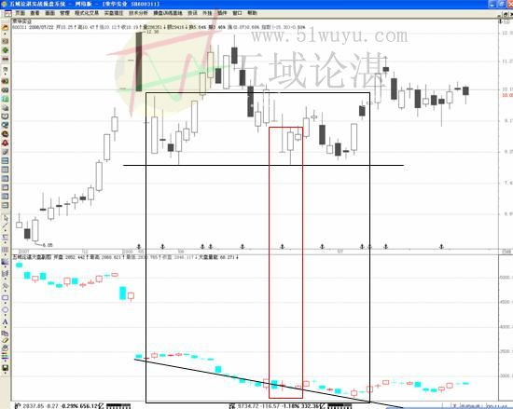

二、稳健买点

大盘呈现下跌波动，并且创出最近下跌的新低，个股前期出现过激进买点，在激进买点波动的低点或者高点附近震荡形成小阴小阳，可以介入。因为前期出现过强势波动，最近在大盘下跌创出新低的环境下再次形成强势波动，也就是强势得以延续，这个时候买入比激进买点就稳妥一些了，但是肯定价格会高于激进买点，因此称为稳健买点。这就好像是第二个吃螃蟹的人，当第一个吃螃蟹的人因为有危险可以免费吃，得到很好吃的结论之后，第二个再吃螃蟹谁都知道好，就要花钱买来吃了，这就要付出比第一个人高一些的成本了。

荣华实业600311蓝框中就是稳健买点。

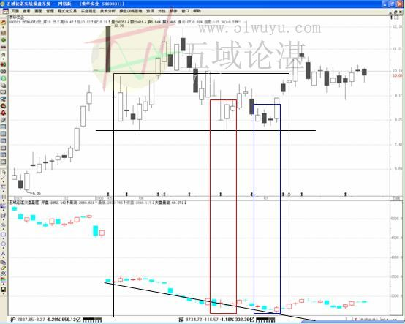

三、突破买点

还是在大盘呈现下跌创出新低波动或者低位震荡波动的过程中，前期出现过激进买点，个股开始突破最近一段时间波动所形成的关键位置，形成大盘下跌个股不跌大盘不跌个股突破的走势，这就是突破买点出现了。这就好像是吃聚会餐，所有人在一起吃，花的钱不多，但是可以吃到好的菜品。不过这个费用肯定比激进买点的免费，稳健买点的费用要高一些，毕竟是很多人都知道这道菜很好了。

荣华实业600311蓝色箭头突破双底颈线位的位置就是突破买点。

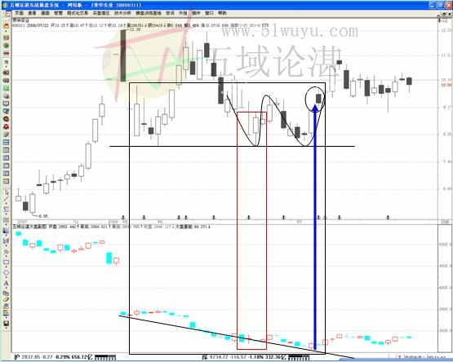

嘉禾股份600093红圈是激进买点，篮圈是突破买点。

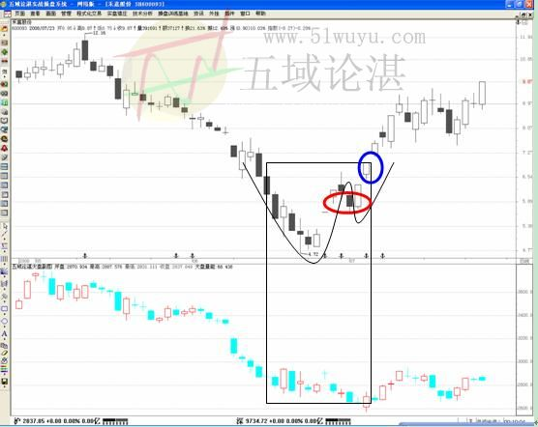

四、不破买点

还是大盘在下跌创出新低的波动中或者低位震荡的波动中，个股出现突破买点之后，大盘接着下跌，但是个股却回抽突破买点或者前面长阳的重心价位不破继续上涨，这个时候就是不破买点了。当知道别人都正在吃好东西而匆匆赶来的人，虽然不会吃到开始美味，但是总比没有赶上这次聚会要强。

北京旅游0802红圈激进买点蓝圈突破买点褐色圈不破买点。

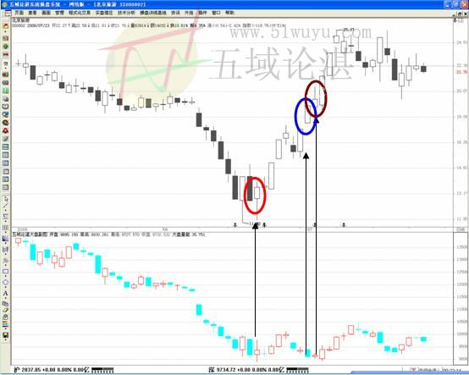

第十讲：操盘手培训预科班的培训总结：空间买卖点的波动操作技术
本培训也是《五域强势榜》用户使用五域强势榜进行短线操作、确定中线目标的实战培训教材。同时操盘手预科班培训与操盘手培训的内容也没有上下的系统关系，它是自成一个体系，可以进行单独操作使用的实战技术。想系统学习操盘手技术，可以报名学习。

预科班培训的内容教授了大家怎样判断大盘短期的买卖点，怎样根据大盘卖---买的下跌波动寻找强势股票进行操作。怎样根据大盘买—卖的上涨波动作为标准准备随时卖出强势股票。

在2008年7月25日上证指数空间买卖点发出卖点2862之后，至2008年7月30日星期三一直没有出现买点，这段时间就是大盘空间买卖点的弱势时间，在大盘弱势的时候，选择出现波动四法买点的强势股票作为操作目标，进行操作。就是操盘手培训预科班短线操作的主要操作指导思想。

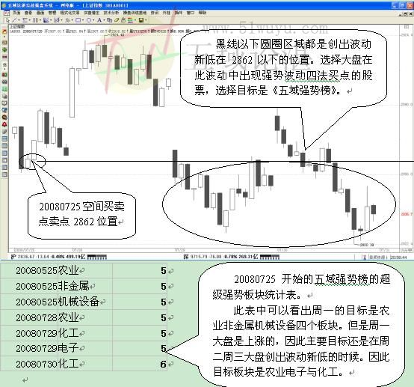

在这段弱势时间之内，大盘指数创出新低，但是有的股票不创出新低，甚至向上突破，那么这种类型的股票就是短期或者波动强势股票，根据波动四法在形成第一次大盘创出新低，个股不创新低（在前期低点或者高点附近震荡形成小阴小阳走势）的时候介入，就是激进买点。在大盘继续创出新低，个股在激进买点附近或者之上还是不创出新低，形成小阴小阳震荡走势，即可介入，这是稳健买点。在大盘继续创出新低或者低位震荡，个股波动已经突破了最近一段时间形成的形态的颈线位或者关键位置，这个时候就是突破买点。在大盘继续新低或者低位震荡的时候，个股在突破买点之后，不论大盘怎样，个股都回调不破突破买点的重心位置，这个时候就是不破买点。

波动四法的四个买点激进买点与稳健买点是个股底部买入位置，突破买点与不破买点是追高买入位置。

本讲还是实战讲解，一般每周都根据前两天的强势榜出现的强势股票，针对大盘处于空间买卖点的无操作弱势波动进行波动四法选择买点介入。比如上周五出现了卖点，那么从上周五开始即可根据周五的强势板块从周一开始选股操作。而周一出现的强势板块周二可以根据波动四法选择介入操作，周二出现的强势板块个股在周三选择波动四法买点操作。

我们的操作力求全面，不去选择那些上涨的例子，那样进行实战研究是掩耳盗铃自己欺骗自己，因此我们将每天强势板块中出现的所有股票都拿出来进行寻找波动买点，只要出现买点的就标出来，不论是盈利还是亏损都实实在在的为大家呈现出来。当然短期操作不可能保证全部盈利，还有可能大盘短期不好全部亏损。但是这没有关系，任何技术都有失败的时候，如果百分之百盈利就肯定是骗人的了，因此我还是将进入强势榜的强势板块的所有5131榜中的股票买点都呈现出来，做一个真实的实战讲解。我敢于这么所是因为我是一个真真正正的人，我希望做一个真真正正的人，不希望将自己塑造成为说谎话的神来欺骗大家。我这么做是因为我相信操盘技术，只要按照它长期操作，是可以盈利的，因此我不会害怕几次的失败。所有的股市操作者都应该有这种面对失败的勇气与气魄，才能在股市中盈利。我鄙视那些说瞎话的人，我鄙视那些不能面对失败的人。所以我会坦然面对可能出现的失败，所以我才会勇于使用实战将操盘技术讲解出来。

2008年7月25日收盘之后五域强势榜显示非金属农业机械设备是超级强势。以非金属板块作为实例进行买点确认的讲解。

棱光实业周二形成激进买点、突破买点与不破买点，盘中形成快速上涨跌破波动上升趋势线出局，但是T+1交易制度不能出局，因此转天开盘盈利出局。

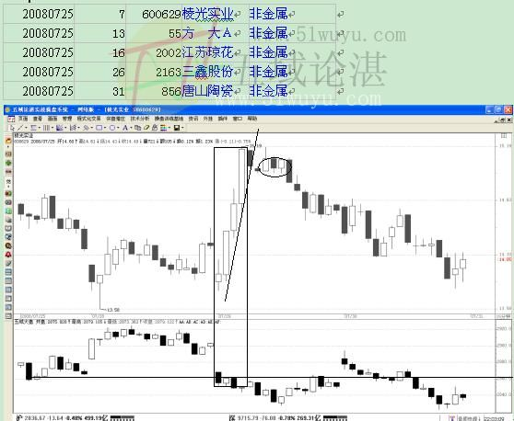

方大A、江苏琼花、三鑫股份、唐山陶瓷。（注：作图的时候出现错误，图上面的文字应该是上一个图的注释文字。下面为最有一个图唐山陶瓷的注释文字：唐山陶瓷两次大盘创出新低，两次都没有出现买点。）

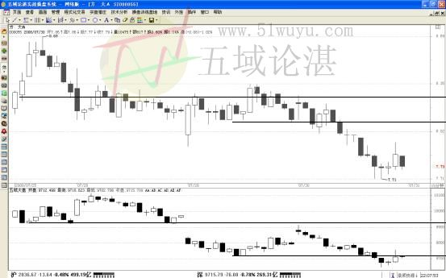

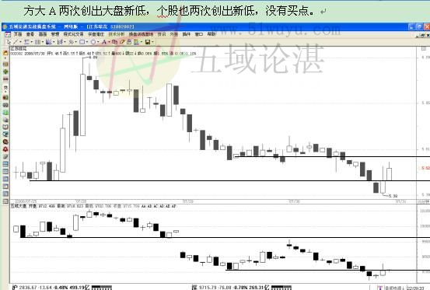

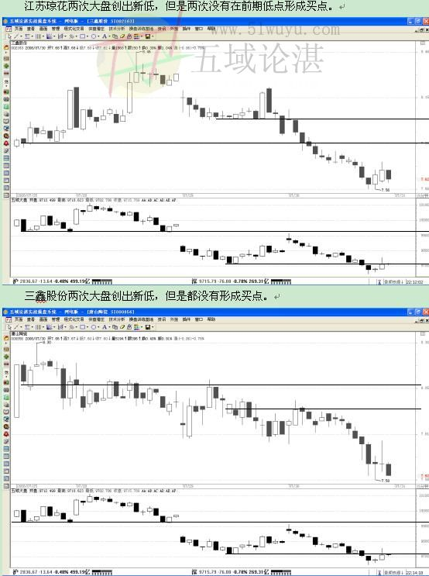

周一的超级强势板块是农业，因此周二将目标放在农业板块中。周一五域强势榜五只农业板块的强势股票为：

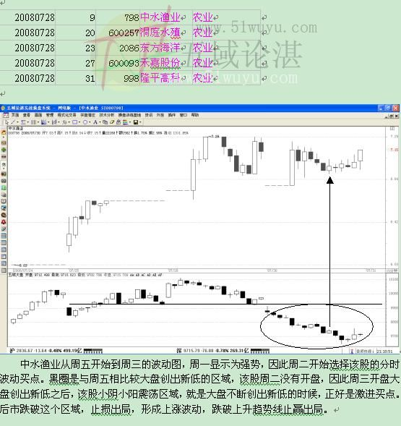

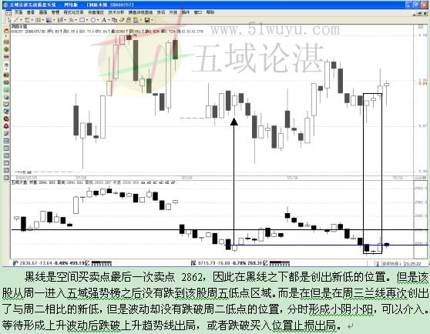

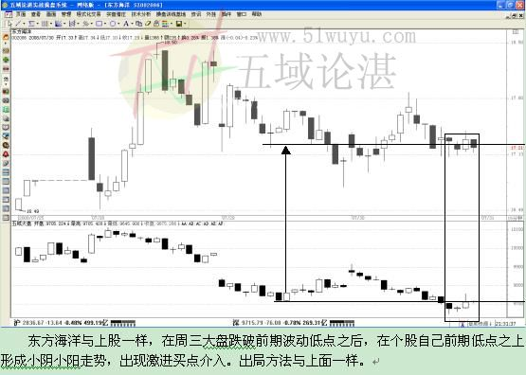

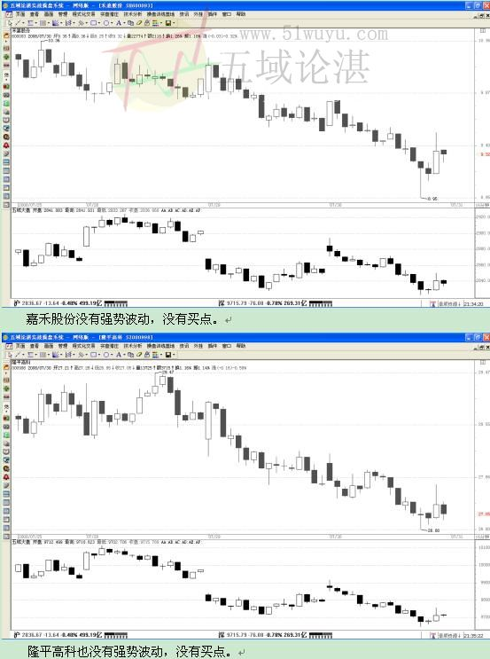

周二强势榜出现的是化工与电子，有买点的图中标注出来，没有买点的大家看一看为什么。

发帖转天2008年7月31日周四收盘点评：

从上周五开始，周一用波动四法操作上周五的强势板块非金属板块的股票，全部盈利，这是赶上周一上涨，好像有幸运的成分，其实幸运来源于勤奋。
随后大盘一直弱势下跌的几天操作中，按照波动四法实战操作，从周三开始陆续有六支股票进入操作买点，在大盘下跌状态下，周四收盘刚才看了一下，两只盈利，三只平手出局，一只止损。效果如何，学员可以自己评判。

